

Coordination du Système des Nations Unies au Niger

(Projet)

Plan Cadre des Nations Unies
pour l’Aide au Développement

UNDAF
2004 – 2007
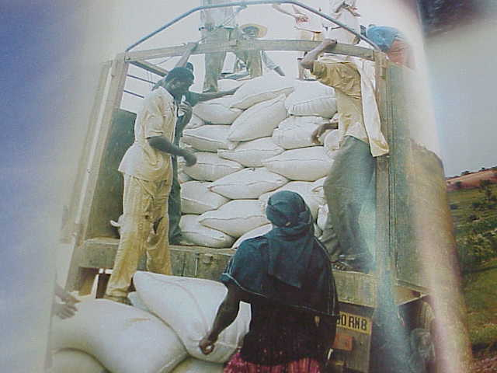
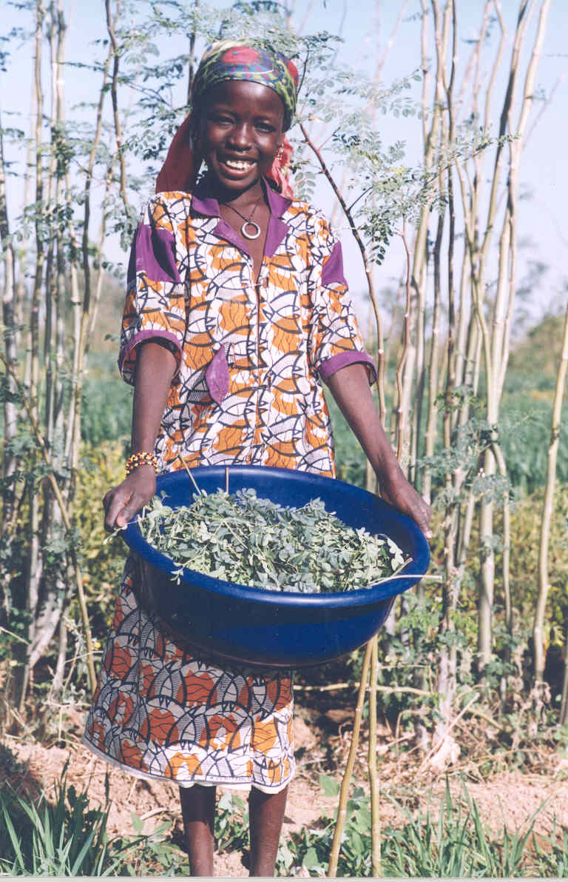
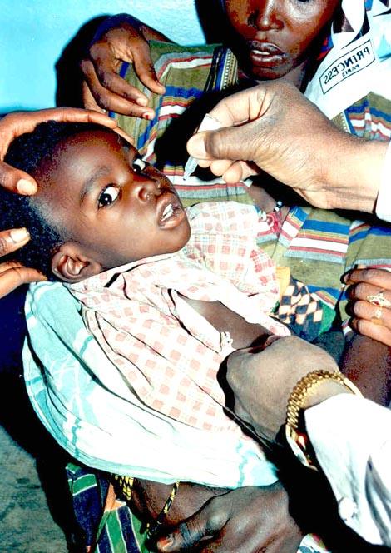

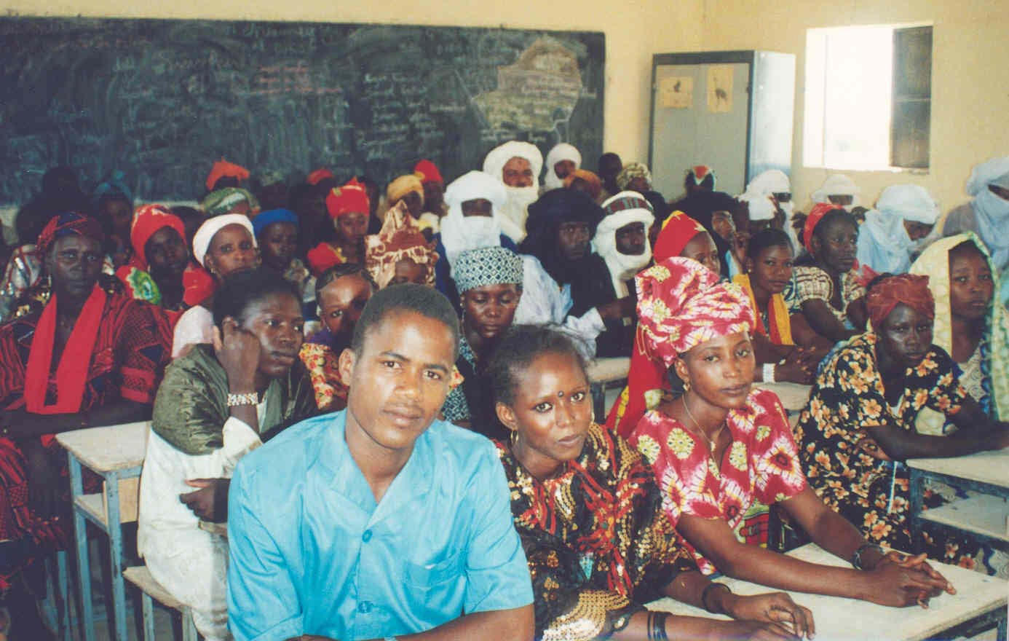

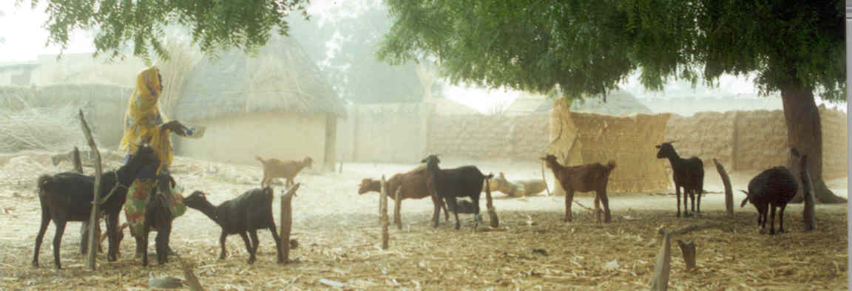
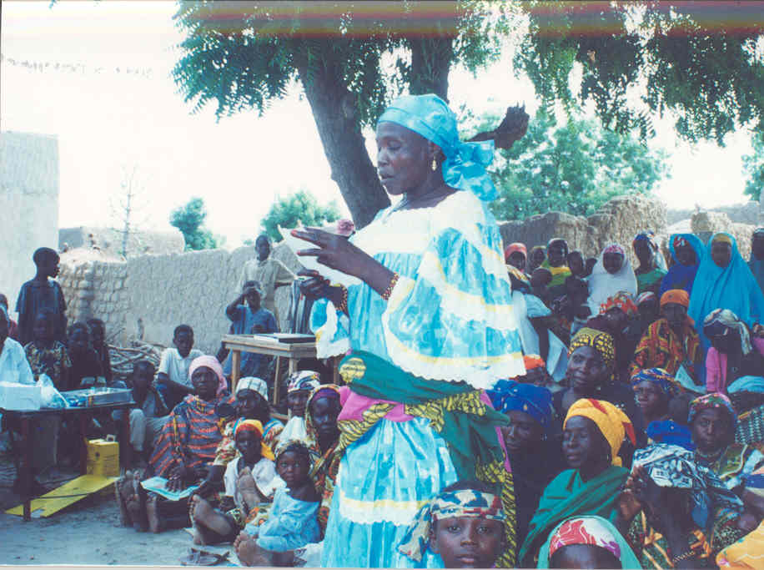

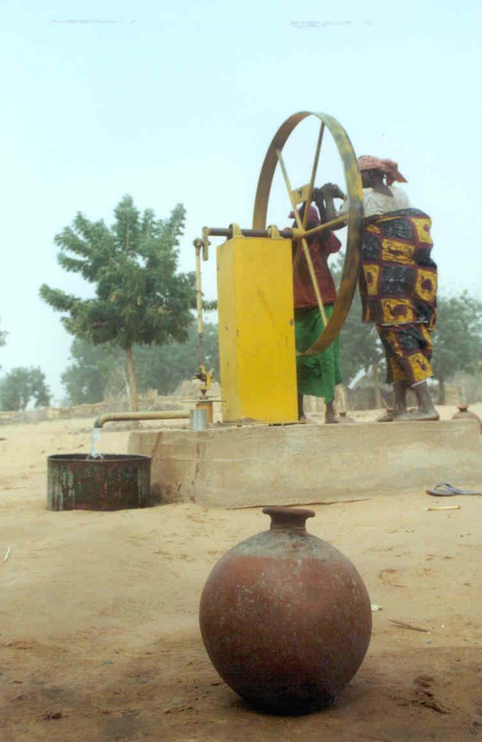
Combattre la pauvreté : le défi du millénaire

Février 2003

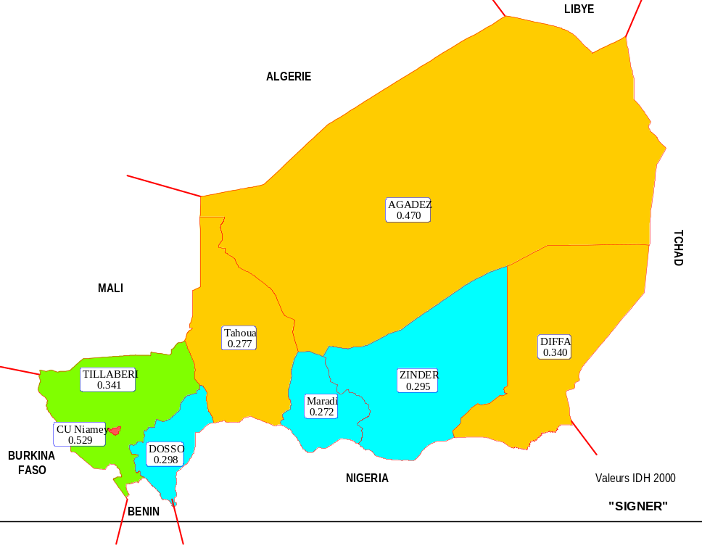

L'Indicateur composite de Développement Humain (IDH) est un outil synthétique de mesure du développement humain. Il chiffre le niveau moyen
atteint par chaque pays sous trois aspects essentiels :

- Longévité et santé, représentées par l'espérance de vie à la naissance.
- Instruction et accès au savoir, représentés par le taux d'alphabétisation des adultes (pour deux tiers) et par le taux brut de scolarisation,
tous niveaux confondus (pour un tiers).
- Possibilité de disposer d'un niveau de vie décent, représentée par le PIB par habitant (en PPA).

Avant de calculer l'IDH lui-même, il faut établir un indice pour chacune de ces dimensions. La détermination de ces indices dimensionnels –
c'est à dire correspondant à l'espérance de vie, au niveau d'instruction et au PIB – passe à chaque fois par la définition d'une fourchette de
variation, avec un minimum et un maximum. Les résultats obtenus dans chaque dimension sont exprimés par une valeur comprise entre 0 et 1. (1)

Depuis 1996, date de la parution du premier Rapport National sur le Développement Humain, l'IDH du Niger calculé dans le Rapport Mondial fait
l'objet d'un redressement au niveau national et d'une désagrégation au niveau régional. Il s'établit à 0.318 en 2000 contre 0.311 en 1999 soit
une légère hausse de 2,25% sur un an. De 1996 à 2000, l'IDH des régions du Niger a évolué comme suit : (2)

 | IDH 1996 | IDH 1997 | IDH 1998 | IDH 1999 | IDH 2000
Agadez | 0.343 | 0.347 | 0.426 | 0.464 | 0.470
Diffa | 0.201 | 0.204 | 0.284 | 0.300 | 0.340
Dosso | 0.194 | 0.196 | 0.275 | 0.290 | 0.298
Maradi | 0.175 | 0.177 | 0.250 | 0.264 | 0.272
Tahoua | 0.194 | 0.196 | 0.271 | 0.271 | 0.277
Tillabéry | 0.239 | 0.241 | 0.320 | 0.335 | 0.341
Zinder | 0.197 | 0.199 | 0.269 | 0.290 | 0.295
Niamey | 0.448 | 0.447 | 0.519 | 0.516 | 0.529
Niger | 0.218 | 0.220 | 0.299 | 0.311 | 0.318

La carte de la pauvreté au Niger ci-dessus est établie sur la base des valeurs de l'IDH des régions pour l'année 2000..

- Rapport Mondial sur le Développement Humain 2002, Approfondir la démocratie dans un monde fragmenté, PNUD
- Rapport National sur le Développement Humain 2001, draft .

SOMMAIRE
SIGLES ET ABREVIATIONS ii

ENGAGEMENT DES AGENCES/FONDS/PROGRAMMES
DU SYSTEME DES NATIONS UNIES AU NIGER v

RESUME EXECUTIF Erreur! Signet non défini.

1. Introduction 1

2. Cadre de Programmation 04

2.1 Domain de coopération I : Contribuer à assurer la sécurité alimentaire 05
2.1.1 Objectifs nationaux en matière de développement 06
2.1.2 Résultats escomptés 06
2.1.3 Stratégies de coopération et grandes lignes d'intervention 07
2.1.4 Partenariats 09

2.2 Domaine de coopération II: Contribuer à assurer l'accès universel aux services sociaux dee bese 10
2.2.1 Objectifs nationaux en matière de développement 11
2.2.2 Résultats escomptés 11
2.2.3 Stratégies de coopération et grandes lignes d'intervention 12
2.2.4 Partenariats 14

2.3 Domaine de coopération III: Contribuer à assurer une bonne gouvernance et une croissance durable
mieux repartie 15
2.3.1 Objectifs nationaux en matière de développement 16
2.3.2 Résultats escomptés 16
2.3.3 Stratégies de coopération et grandes lignes d'intervention 17
2.3.4 Partenariats 20

2.4 Articulation entre les ODM, les priorités de la SRP et les résultats escomptés de l'UNDAF 21

3. Cadre des ressources du Plan Cadre 21

4. Mise en oeuvre et modalités de gestion 22

5. Suivi et évaluation 23
Revues internes 23
Revues conjointe et externes..

Tableau 1. Plan Cadre des Nations Unies: cadre de programmation I
Tableau 2. Plan Cadre des Nations Unies: cadre des ressources XII
Tableau 3. Plan Cadre des Nations Unies: cadre de suivi et évaluation XV

REFERENCES BIBLIOGRAPHIQUES
ORGANES D'ORIENTATION ET DE PILOTAGE DE L'UNDAF

SIGLES ET ABREVIATIONS

AGR : Activités Génératrices de Revenus

AIEA : Agence Internationale de l'Energie Atomique

ANPE : Agence Nationale pour la Promotion de l'Emploi

APD : Aide Publique au Développement
ARV : Anti-Retro Viraux

BAD : Banque Africaine de Développement
BADEA : Banque Arabe pour le Développement Economique de l'Afrique

BCP : Bilan Commun de Pays
BID : Banque Islamique de Développement
BIT : Bureau International du Travail
BM : Banque Mondiale

CAS : Country Assistance Strategy
CCA : Common Country Assessment
CDE : Convention sur les Droits de l'Enfant
CEDEAO : Communauté Economique des Etats de l'Afrique de l'Ouest
CEDEF : Convention sur l'Elimination de toutes les formes de Discrimination à l'Egard des Femmes
CERMES : Centre de Recherches Médicales et Sanitaires
CEA / AO : Commission Economique des Nations Unies pour l'Afrique / Afrique de l'Ouest
CIPD : Convention Internationale sur la Population et le Développement
CNDH/LF : Commission Nationale des Droits de l'Homme et des Libertés Fondamentales
CNDS : Commission Nationale de Dialogue Social
COFO : Commission Foncière
COFOCOM : Commission Foncière Communale
CRS : Catholic Relief Services
CTP : Comité Technique de Pilotage
CUN : Communauté Urbaine de Niamey

DSCN : Direction de la Statistique et des Comptes Nationaux
DSRP : Document de Stratégie de Réduction de la Pauvreté

EDSN : Enquête Démographique et de Santé au Niger
EP : Equipe de pays

FAO : Organisation des Nations Unies pour l'Alimentation et l'Agriculture
FENU : Fonds d'Equipement des Nations Unies
FIDA : Fonds International de Développement Agricole
FMI : Fonds Monétaire International
FNUAP : Fonds des Nations Unies pour la Population

GC : Gestion des catastrophes
GIRE : Gestion Intégrée des Ressources en Eau
GT : Groupes Thématiques
GTSA/SNU : Groupe Thématique Sécurité Alimentaire du Réseau du Système des Nations Unies

HCR : Haut Commissariat des Nations Unies pour les Réfugiés

IDH : Indice de Développement Humain
IEC/SR/PF : Information-Education-Communication / Santé de la Reproduction/ Planification Familiale
IPPTE : Initiative en faveur des Pays Pauvres Très Endettés
IRA : Infections Respiratoires Aïgues
IST : Infections Sexuellement Transmissibles

M : Million
Mds : Milliards
MDS : Ministère du Développement Social
MEB : Ministère de l'Education de Base
MEF : Ministère de l'Economie et des Finances
MEN : Ministère de l'Education Nationale
MGF : Mutilations Génitales Féminines
MICS : Enquête à Indicateurs Multiples
MPE : Malnutrition Protéino - Energétique
MSP : Ministère de la Santé Publique

OCB : Organisations Communautaires de Base
ODM : Objectifs de Développement du Millénaire
OMS : Organisation Mondiale de la Santé
ONC : Observatoire National de la Communication
ONG : Organisation Non Gouvernementale
ONU : Organisation des Nations Unies
ONUDI : Organisation des Nations Unies pour le Développement Industriel
ONUSIDA : Organisation des Nations Unies pour la lutte contre le Sida

PAC : Prévention et Atténuation des Crises
PADEL : Projet d'Appui au Développement Local
PAM : Programme Alimentaire Mondial
PCAN : Programme Conjoint d'Appui à la Nutrition
PCIME : Prise en Charge Intégrée des Maladies de l'Enfant
PCLCP : Programme Cadre de Lutte Contre la Pauvreté
PDDE : Plan Décennal de Développement de l'Education
PDS : Plan de Développement Sanitaire
PEV : Programme Elargi de Vaccination
PGRN : Projet de Gestion des Ressources Naturelles
PIB : Produit Intérieur Brut
PMT3 : Plan à Moyen Terme 3
PMA : Pays les Moins Avancés
PNAN : Plan National d'Action pour la Nutrition
PNCD : Politique Nationale de Communication pour le Développement
PNGSA : Programme National Global de Sécurité Alimentaire
PNUE : Programme des Nations Unies pour l'Environnement
PNUD : Programme des Nations Unies pour le Développement
PV VIH : Personnes Vivant avec le Virus Immunodéficience Humaine

RMDH : Rapport Mondial sur le Développement Humain
RNDH : Rapport National sur le Développement Humain

SAP : Système d'Alerte Précoce
SDR : Stratégie de Développement Rural
SIDA : Syndrome d'Immunodéficience Acquise
SIGNER : Système d'Informations Géographiques du Niger
SNIS : Système National d'Informations Sanitaires
SNU : Système des Nations Unies
SRP : Stratégie de Réduction de la Pauvreté
SP/DSRP : Secrétariat Permanent du Document de Stratégie de Réduction de la Pauvreté
SR/PF : Santé de la Reproduction / Planification Familiale

TOFE : Tableau des Opérations Financières de l'Etat

UE : Union Européenne
UEMOA : Union Monétaire Ouest Africaine
UNDAF : United Nations Developement Assistance Framework
UNDGO : United Nations Development Group Office
UNESCO : Organisation des Nations Unies pour l'Education, la Science et la Culture
UNFPA : United Nations Fund for Population Activities
UNGASS : United Nations General Assembly Special Session on HIV/AIDS
UNICEF : Fonds des Nations Unies pour l'Enfance
UNIFEM : Fonds des Nations Unies pour la Femme
UNSSC : United Nations Staff School College
US : United States

VAT : Vaccin Anti - Tétanique
VIH : Virus Immunodéficience Humaine
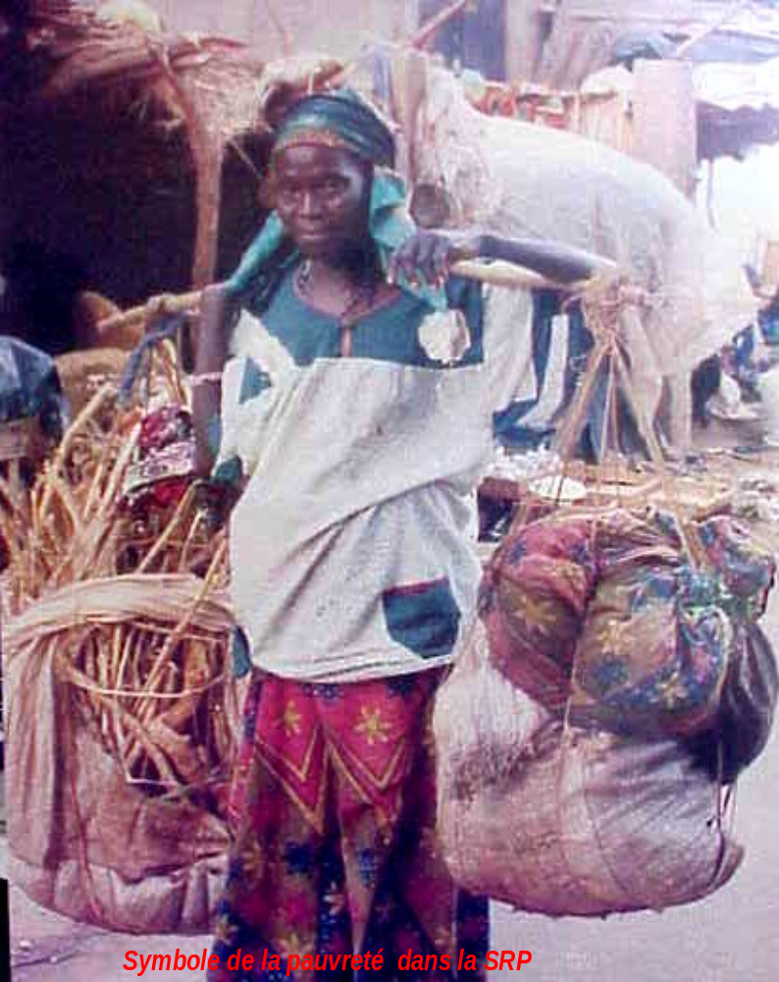

ENGAGEMENT DES AGENCES/FONDS/PROGRAMMES

DU SYSTEME DES NATIONS UNIES AU NIGER

La Déclaration du Millénaire, synthèse des résolutions, recommandations et programmes d’action des Conférences Internationales et Sommets Mondiaux de la décennie 1990-2000, se fonde sur les valeurs et principes de la paix et de la sécurité dans le monde, de la solidarité internationale, des droits de l’Homme, de l’équité, de la démocratie et de la bonne gouvernance. Elle a défini des objectifs internationaux de développement qui ont pour fondement le Développement Humain Durable, et comme ligne directrice la Lutte contre la Pauvreté.

En effet, la Déclaration du Millénaire dans ses objectifs opérationnels engage la Communauté Internationale, en particulier les Etats et le Système des Nations Unies (SNU), à s’investir résolument et prioritairement dans le combat contre la faim et pour la réduction de la pauvreté.

Ces objectifs ont aussi et surtout enrichi et revitalisé la réforme des Nations Unies initiée depuis1997 par le Secrétaire Général de l’ONU, S.E.M Kofi Annan. Cette réforme a défini le Bilan Commun de Pays (BCP/CCA) comme un outil d’analyse diagnostique de la situation de pays et le Plan Cadre des Nations Unies pour l’Aide au Développement (UNDAF) comme un cadre de planification stratégique et de programmation des activités opérationnelles du Système des Nations Unies (SNU) au niveau national.

Ainsi, l’UNDAF matérialise la mise en œuvre des Objectifs de Développement du Millénaire (ODM), la réalisation des recommandations et programmes d’action adoptés par les Conférences Internationales et les Sommets Mondiaux et participe à l’application des Conventions et Traités des Nations Unies.

Il constitue également le cadre de concertation et d’action commune entre les Agences du SNU et un instrument de dialogue de politiques et de coopération avec le Gouvernement, les autres partenaires au développement, la société civile et le secteur privé.

Dans le cas spécifique du Niger, l’UNDAF constitue, de manière concrète, la réponse collective et cohérente du SNU aux besoins prioritaires des populations nigériennes exprimés dans la Stratégie de Réduction de la Pauvreté (SRP), unique cadre de référence du Gouvernement en matière de développement et particulièrement de lutte contre la pauvreté à l’horizon 2015.

Dans ce cadre, les Agences / Fonds / Programmes des Nations Unies opérant au Niger s’engagent solennellement à coordonner et à harmoniser leurs interventions au sein de l’UNDAF pour aider le pays à répondre aux besoins prioritaires des populations.

    Banque Mondiale  Geoffrey H. Bergen  Représentant Résident | CEA / AO  Jeggan Senghor  Directeur | FAO  Représentant | FMI  Simon N’guiamba  Représentant Résident
  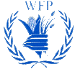  OMS  René Z. Coddy  Représentant | PAM  Joseph Kaboré  Représentant | PNUD  René Charles Guiraud  Représentant Résident Adjoint | UNFPA  Pierre Severyns  Représentant ai.
    UNICEF  Rudolf Schwenk  Chargé de Bureau | BIT  Mpenga Kabundi  Directeur / Bureau Sous-Régional | FENU  Normand Lauzon  Secrétaire Exécutif | FIDA  Mohamed Beavogui  Directeur pour l’Afrique de l’Ouest et du Centre
        ONUDI  Massata Cissé  Représentant pour le Burkina Faso, la Côte d'Ivoire, le Mali et le Niger | UNESCO  Elisabeth Moundo  Représentante pour le Burkina Faso, le Mali et le Niger | UNHCR  Michel Gaudé  Délégué pour le Bénin, le Burkina Faso, le Niger et le Togo | UNIFEM  Micheline Ravololonarisoa  Directrice Régionale pour l'Afrique Francophone et le Maghreb
  M. Steven A. Ursino  Coordonnateur Résident des activités opérationnelles du Système des Nations Unies au Niger |  | S.E.Mme Aïchatou Mindaoudou  Ministre des Affaires Etrangères et de la Coopération  Niger

RESUME EXECUTIF

L’UNDAF – Niger constitue un des instruments majeurs de la réforme du Secrétaire Général des Nations Unies. Il traduit de manière concrète la réponse collective et cohérente du Système des Nations Unies aux besoins prioritaires des populations nigériennes exprimés dans la Stratégie de Réduction de la Pauvreté (SRP), unique cadre de référence du Gouvernement en matière de développement et particulièrement de lutte contre la pauvreté à l’horizon 2015, qui est aussi l’horizon des ODM.

L’UNDAF se fonde sur le diagnostic effectué aussi bien dans le Bilan Commun de Pays que dans la SRP. Cette analyse met en exergue une pauvreté généralisée et profonde qui concerne plus des deux tiers de la population au Niger. Elle est surtout rurale et touche particulièrement les femmes. Elle est à la fois multidimensionnelle et structurelle. Elle résulte d’un ensemble de déficits et de vulnérabilités qui sont autant de défis majeurs auxquels le Niger est confronté à différents niveaux : économique, social, environnemental, institutionnel, en termes de genre et de gouvernance. Ce qui fait que le Niger est classé depuis 1990 à l’avant dernier rang selon l’IDH dans les Rapports Mondiaux sur le Développement Humain (RMDH).

L’Equipe de Pays (EP) a lancé le processus d’élaboration de l’UNDAF en avril 2002 par la mise en place des mécanismes de pilotage internes au SNU et la concertation avec le Gouvernement, la Société Civile et les autres partenaires au développement. Un Atelier organisé sur l'UNDAF en septembre 2002 par l’Equipe de Pays avec l’appui de l’United Nations Development Group Office (UNDGO) et de l’United Nations Staff College (UNSSC), auquel ont pris part des représentants du Gouvernement et de la société civile, a vérifié la cohérence des ODM avec les priorités de la SRP, défini un plan d’action pour sa finalisation ainsi que les priorités et les domaines de coopération ci-après :

- Contribuer à assurer la sécurité alimentaire (domaine de coopération I) ;
- Contribuer à assurer l'accès universel aux services sociaux de base (domaine de coopération II);
- Contribuer à assurer une bonne gouvernance et une croissance durable mieux répartie (domaine de coopération III).

Les thématiques transversales articulées autour et à l’intérieur de ces domaines majeurs sont : l’environnement, le VIH/SIDA, l’emploi, le genre, le renforcement des capacités et la communication.

Ces domaines de coopération sont aussi en harmonie avec les secteurs d’intervention et les thématiques choisis dans le Country Assistance Strategy (CAS) de la Banque mondiale pour la période juillet 2003 – juin 2006. En outre, l'expérience et les mandats spécifiques des différentes Agences du SNU constituent un avantage comparatif qui permet d'apporter une réponse collective, cohérente et efficace aux besoins identifiés dans ces domaines.

L’amélioration de la sécurité alimentaire apparaît dans toutes ses dimensions comme un domaine prioritaire de lutte contre la pauvreté et un facteur déterminant du développement humain durable au Niger. Le SNU contribuera à assurer la sécurité alimentaire au Niger, aussi bien au niveau national qu’à celui des ménages. Les résultats escomptés dans ce domaine de coopération ont trait au renforcement des capacités nationales, à la promotion d’une nutrition équilibrée, à l’augmentation de la production chez les petits agriculteurs, à la prévention et à la gestion des crises alimentaires, ainsi qu’à la diversification des sources de revenu dans le monde rural.

Dans le cadre de l'accès aux services sociaux de base, le SNU aidera le pays à garantir l’accès à l’éducation, aux soins de santé essentiels et à l’eau potable aux personnes les plus démunies. L’accent sera mis sur l’éducation des filles et l’alphabétisation des femmes, la baisse de la mortalité infanto-juvénile, la santé de la reproduction, la lutte contre le VIH/SIDA et une amélioration de la couverture en assainissement et de l’accès des ménages à l’eau potable.

Afin de contribuer à promouvoir un cadre favorable à la bonne gouvernance et à une croissance économique durable mieux repartie, le SNU aidera le Gouvernement à mettre l’accent sur l’amélioration du processus de gestion budgétaire et du développement, la mise en place d’un cadre propice à la création d’emplois décents, la consolidation de la démocratie et de l’Etat de droit, la prévention des conflits, la consolidation de la paix, la mise en œuvre du processus de décentralisation, le renforcement des capacités institutionnelles dans le domaine de l’environnement et la promotion des droits de la femme et de l'enfant.

Un Plan d’action ainsi qu’un calendrier de mise en œuvre de l’UNDAF permettent d’en assurer le suivi/évaluation dans un cadre concerté sous la supervision de l’Equipe de Pays qui, au niveau opérationnel, s’appuie sur des mécanismes appropriés (comité technique, groupes thématiques de travail), y compris des revues conjointes UNDAF – SRP pour mieux s'inscrire dans l'es ODM.

Avec l’UNDAF, les avantages comparatifs du SNU découlant de sa large implantation, de la densité de ses domaines de coopération, de son poids et de la stabilité de sa contribution à l’Aide Publique au Développement (APD)seront démultipliés. Par ailleurs, les mécanismes de suivi - évaluation mis en place permettront de veiller au renforcement de la synergie des interventions et à l’amélioration de l’impact de celles-ci.

Les ressources programmables pour la période couverte par l’UNDAF (2004-2007) qui coïncide aussi avec l’harmonisation des cycles de programmation de certaines agences( FNUAP, PAM, PNUD et UNICEF), se chiffrent à 521,8 MUS $, dont 25 pour cent pour la sécurité alimentaire, 35 pour cent pour l’accès aux services sociaux de base et 40 pour cent pour assurer une bonne gouvernance et une croissance durable mieux repartie. Il en résulte que 60 pour cent des ressources sont affectées aux domaines ayant une incidence directe sur la réduction de la pauvreté et les 40 pour cent restants pour assurer les conditions optimales à la lutte contre la pauvreté. Les dons et les subventions représentent un peu plus de la moitié du volume global de ces ressources.
- Introduction

Le présent Plan Cadre des Nations Unies pour l’Aide au Développement (UNDAF) pour le Niger, est la traduction concrète d’un des instruments majeurs de la réforme initiée par le Secrétaire Général des Nations Unies en 1997 pour amener l’ONU à faire face aux défis du troisième Millénaire.

L’analyse diagnostique effectuée aussi bien dans le Bilan Commun de Pays (BCP/CCA) que dans la Stratégie de Réduction de la Pauvreté (SRP) met en exergue une pauvreté généralisée et profonde au Niger. Celle-ci, qui constitue le thème central du BCP, touche plus des deux tiers de la population et particulièrement les femmes. Elle est aussi et surtout rurale. Cette pauvreté est à la fois multidimensionnelle et structurelle car le Niger est classé depuis 1990 à l’avant dernier rang selon l’IDH dans le Rapport Mondial sur le Développement Humain (0,256 en 1990 et 0,277 en 2002). Elle résulte d’un ensemble de déficits et de vulnérabilités qui sont autant de défis majeurs auxquels le Niger est confronté à différents niveaux : économique, social, environnemental, institutionnel, en terme de genre ou en terme de gouvernance.

Sur le plan économique, la baisse continue du revenu réel par habitant (1,4% par an) au cours de la décennie écoulée, a aggravé les principaux déficits financiers tout en rendant l’économie encore plus vulnérable aux chocs externes et en accentuant sa dépendance à une aide étrangère en diminution (de 313 M US $ en 1990 à 163 M US $ en 2000).

Sur le plan social, la situation est préoccupante dans les domaines de l’éducation, de la santé, de l’accès à l'eau potable et à l'emploi, particulièrement pour les femmes et les jeunes. L'inefficacité du système éducatif se traduit par une forte déperdition et des taux de scolarisation les plus faibles de la sous-région. L'état des infrastructures sanitaires et le fonctionnement des services sont souvent déficients et contribuent à la précarité de l'état de santé des populations. Cette situation traduit aussi une marginalisation / exclusion des femmes et des jeunes à tous les niveaux.

Sur le plan environnemental, des sécheresses récurrentes, la poussée démographique et l'urbanisation incontrôlée accentuent la vulnérabilité du cadre de vie, l’exposition aux maladies et la déperdition des ressources animales et végétales.

Sur le plan institutionnel et en matière de gouvernance, l’instabilité politique, sociale et institutionnelle (dont des rébellions armées) qui a caractérisé la décennie 1990 a été une entrave aux efforts de développement. Cependant, des réformes politiques et institutionnelles importantes ont été mises en œuvre depuis quelques années pour relever les défis.

Parmi les causes profondes et structurelles de la pauvreté mises en exergue par le BCP, outre l’instabilité politique et sociale, il convient de relever :

- des politiques de développement peu judicieuses ou non judicieusement mises en œuvre;
- un faible niveau de développement des forces productives et une croissance démographique élevée (3,4%) qui aggravent le bas niveau des rendements et de la productivité agricoles ;
- une forte vulnérabilité aux aléas climatiques ;
- une population très jeune subissant le chômage, avec de très faibles perspectives d'emploi ;
- un tissu économique embryonnaire et un secteur privé peu dynamique;
- des faiblesses évidentes dans l’offre des services sociaux et des équipements collectifs;
- des niveaux d’alphabétisation et de scolarisation très faibles;
- des pesanteurs socioculturelles qui freinent l’épanouissement de la femme;
- des déficits alimentaires et une malnutrition qui réduisent les capacités contributives d’une grande partie de la population;
- une crise prolongée de l’école nigérienne;
- un faible développement de la culture démocratique;
- une société civile caractérisée par des déficits organisationnels et institutionnels;
- une décentralisation faiblement réalisée du fait d’une longue tradition de concentration des pouvoirs d'une part, des faiblesses organisationnelles et techniques des niveaux décentralisés d'autre part.

Le BCP, adopté en mars 2002, a été conforté aussi bien dans son diagnostic que dans ses conclusions et recommandations par la SRP dont la validation est intervenue en janvier 2002. Une grande synergie a caractérisé les processus d'élaboration de ces deux documents de référence.

A la lumière de ces acquis, l’Equipe de Pays a lancé le processus d’élaboration de l’UNDAF en avril 2002 par la mise en place des mécanismes de pilotage internes au SNU et la concertation avec le Gouvernement, la Société Civile et les autres partenaires au développement.

Les mécanismes de pilotage de l'UNDAF se sont largement inspirés de ceux du BCP. Il s’agit de quatre groupes thématiques (Sécurité alimentaire et environnement ; Population et Santé ; Education, Jeunesse et Protection de l’Enfant ; Cadrage macro-économique, bonne gouvernance et décentralisation). La supervision générale et l’impulsion de l’exercice ont été assurées par les chefs d’agences appuyés par le Comité Technique de Pilotage (CTP).

Le Comité Technique de Pilotage du processus CCA/UNDAF a organisé plusieurs sessions de travail avec les équipes en charge du DSRP, dont le Coordonnateur national et les groupes thématiques du Secrétariat Permanent du Document de Stratégie de Réduction de la Pauvreté (SP/DSRP), pour établir et assurer l’articulation et la cohérence nécessaires entre la SRP et l’UNDAF.

Le moment fort du processus a été l’Atelier sur l’UNDAF, organisé du 17 au 19 septembre 2002 par la Coordination du SNU au Niger avec l’appui de l’UNDGO et l’UNSSC pour renforcer les capacités de l’EP dans la conception, la formulation et l’évaluation de l’UNDAF. Cet atelier qui a regroupé les chefs d’agences, les membres du comité technique de pilotage, des représentants du Gouvernement et de la société civile, a défini les priorités et les domaines de coopération de l’UNDAF, vérifié sa cohérence avec les ODM et la SRP et a élaboré un plan d’action pour sa finalisation.

Trois domaines de coopération prioritaires sont retenus pour l’UNDAF :

- Contribuer à assurer la sécurité alimentaire (domaine de coopération 1);
- Contribuer à assurer un accès universel aux services sociaux de base (domaine de coopération 2) ;
- Contribuer à assurer une bonne gouvernance et une croissance durable mieux répartie (domaine de coopération 3).

Les thématiques transversales articulées autour et à l’intérieur de ces domaines majeurs sont : l’environnement, le VIH/SIDA, l’emploi, le genre, le renforcement des capacités et la communication.

Ces domaines de coopération prioritaires de l’UNDAF avec leurs thématiques transversales cadrent parfaitement avec les ODM et les axes stratégiques de la SRP. Ils sont aussi en harmonie avec les secteurs d’intervention et les thématiques choisis dans le Country Assistance Strategy (CAS) de la Banque mondiale pour la période triennale juillet 2003 – juin 2006. Il importe de souligner ici la participation systématique des institutions de Bretton Woods au processus CCA/UNDAF et la contribution du CAS de la Banque Mondiale ainsi que de la Facilité de Réduction de la Pauvreté et pour la Croissance (FRPC)du FMI à la formulation de l’UNDAF.

Trois groupes de travail correspondant aux trois domaines de coopération retenus ont été mis en place pour la formulation du contenu de l'UNDAF. Ces groupes de travail, composés de techniciens des différentes agences, ont élaboré les cadres de programmation, de ressources et de suivi/ évaluation tout en assurant leur cohérence avec la SRP et les ODM.

Une équipe inter agences restreinte, le Comité de rédaction, a appuyé les groupes de travail dans la mise en cohérence, la synthèse et la finalisation des travaux de groupes, afin de mettre à la disposition des chefs d’agences un projet de document conforme aux directives et aux orientations données.

L’Equipe de Pays a ensuite partagé la version préliminaire du document avec le Gouvernement, la société civile et les autres partenaires au développement, y compris les agences des Nations Unies non résidentes. Les enrichissements recueillis au cours de ces échanges ont permis de disposer d’une version améliorée qui a fait l’objet de partage final aussi bien au sein du SNU qu’entre l’EP et le Gouvernement.

Le processus UNDAF au Niger a fait de ce document le cadre de référence du dialogue au sein des agences du SNU d’une part, entre le SNU et le Gouvernement, les autres partenaires au développement et la société civile d’autre part. Il harmonise les interventions du SNU tout en renforçant la synergie et l’impact des actions retenues au niveau des programmes de coopération des différentes agences, en conformité avec leur mandat spécifique et leurs compétences.

Cet appui multiforme du SNU vise à renforcer les capacités de l’Etat dans son rôle d’orientation et de conception des politiques et stratégies, de régulation et d’impulsion du développement, de création d’un environnement favorable à la promotion du secteur privé et de la bonne gouvernance et de promotion d’un partenariat responsable avec les acteurs nationaux et les bailleurs de fonds.

Avec l’UNDAF, les avantages comparatifs du SNU découlant de sa large implantation, de la densité de ses domaines de coopération, de son poids et de la stabilité de sa contribution à l’aide publique au développement (50 à 60% au cours des dix dernières années et premier contributeur à l’APD), seront démultipliés. Par ailleurs, les mécanismes de suivi - évaluation mis en place permettront de veiller au renforcement de la synergie des interventions et à l’amélioration de l’impact de celles-ci.

Le présent document UNDAF qui coïncide avec l’harmonisation des cycles de programmation de certaines agences( FNUAP, PAM, PNUD et UNICEF) couvre la période 2004 à 2007. Après sa validation et son adoption par l’Equipe de Pays, il a fait l’objet de signature solennelle entre le SNU et le Gouvernement.

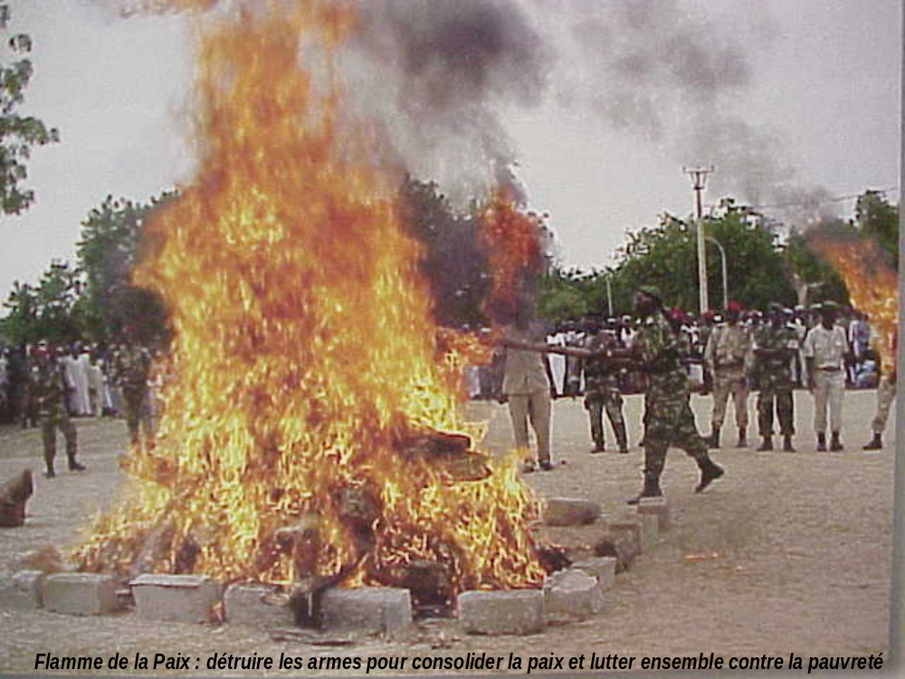

Le combat contre la pauvreté est une marche de longue haleine
Vision du Niger sur la prévention des conflits : un Pays de Paix, d'Unité et de Tolérance où prévalent la Démocratie, le travail et le Développement ( Forum sur la Prévention des Conflits, Agadez Juillet 2001 et Janvier 2003)
Cadre de programmation

L’analyse du cadre de programmation, à savoir la définition des priorités de l’UNDAF, la détermination des objectifs, des résultats escomptés et des stratégies de coopération, ainsi que la durée du cycle de l’UNDAF ont fait l’objet d’un exercice itératif et interactif entre les groupes thématiques, le CTP et l’EP. Sur la base de ces réflexions, il a été procédé à une mise en ligne des ODM, des axes prioritaires de la SRP et des conclusions et recommandations du BCP pour déterminer les domaines prioritaires de coopération de l’UNDAF.

Ces domaines de coopération adoptés par l’EP restent conformes à la ligne directrice qui demeure la lutte contre la pauvreté et la promotion des droits humains. Il s’agit de :

- contribuer à assurer la sécurité alimentaire ;
- contribuer à assurer un accès universel aux services sociaux de base ;
- contribuer à assurer une bonne gouvernance et une croissance durable mieux repartie.

En harmonie avec ces trois domaines de coopération, six thématiques transversales ont été identifiées compte tenu de leur impact multiforme sur la réduction de la pauvreté : environnement ; VIH/SIDA ; emploi ; genre ; renforcement des capacités et communication.

Le caractère multidimensionnel et transversal de ces thèmes fait que plusieurs agences du Système des Nations Unies et d’autres partenaires au développement interviennent déjà de façon conjointe ou concertée, créant ainsi la synergie entre leurs actions. Ces thématiques transversales offrent aussi des possibilités et des opportunités d’une plus grande coordination, d’harmonisation et de co-programmation des interventions des agences du SNU et de l’ensemble des partenaires au développement ; ce qui constitue l’essence même et la finalité de l’UNDAF.

Pour chaque domaine de coopération, il est mis en exergue les objectifs nationaux, les résultats escomptés, les stratégies de coopération et les modalités du partenariat.

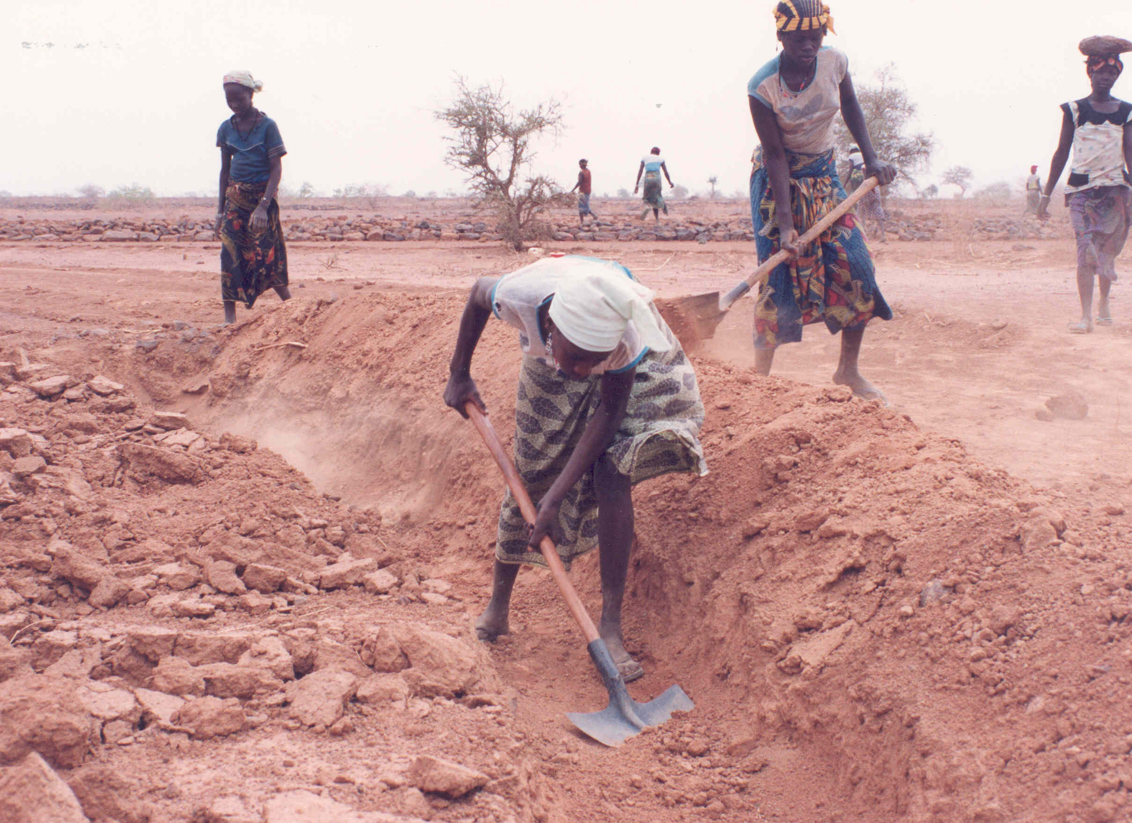
Aridité, Désertification, caractéristiques du cadre physique
La volonté de vaincre la pauvreté dans un environnement hostile, des femmes en action pour la récupération des terres de culture.
2.1 Domaine de Coopération I: Contribuer à assurer la sécurité alimentaire

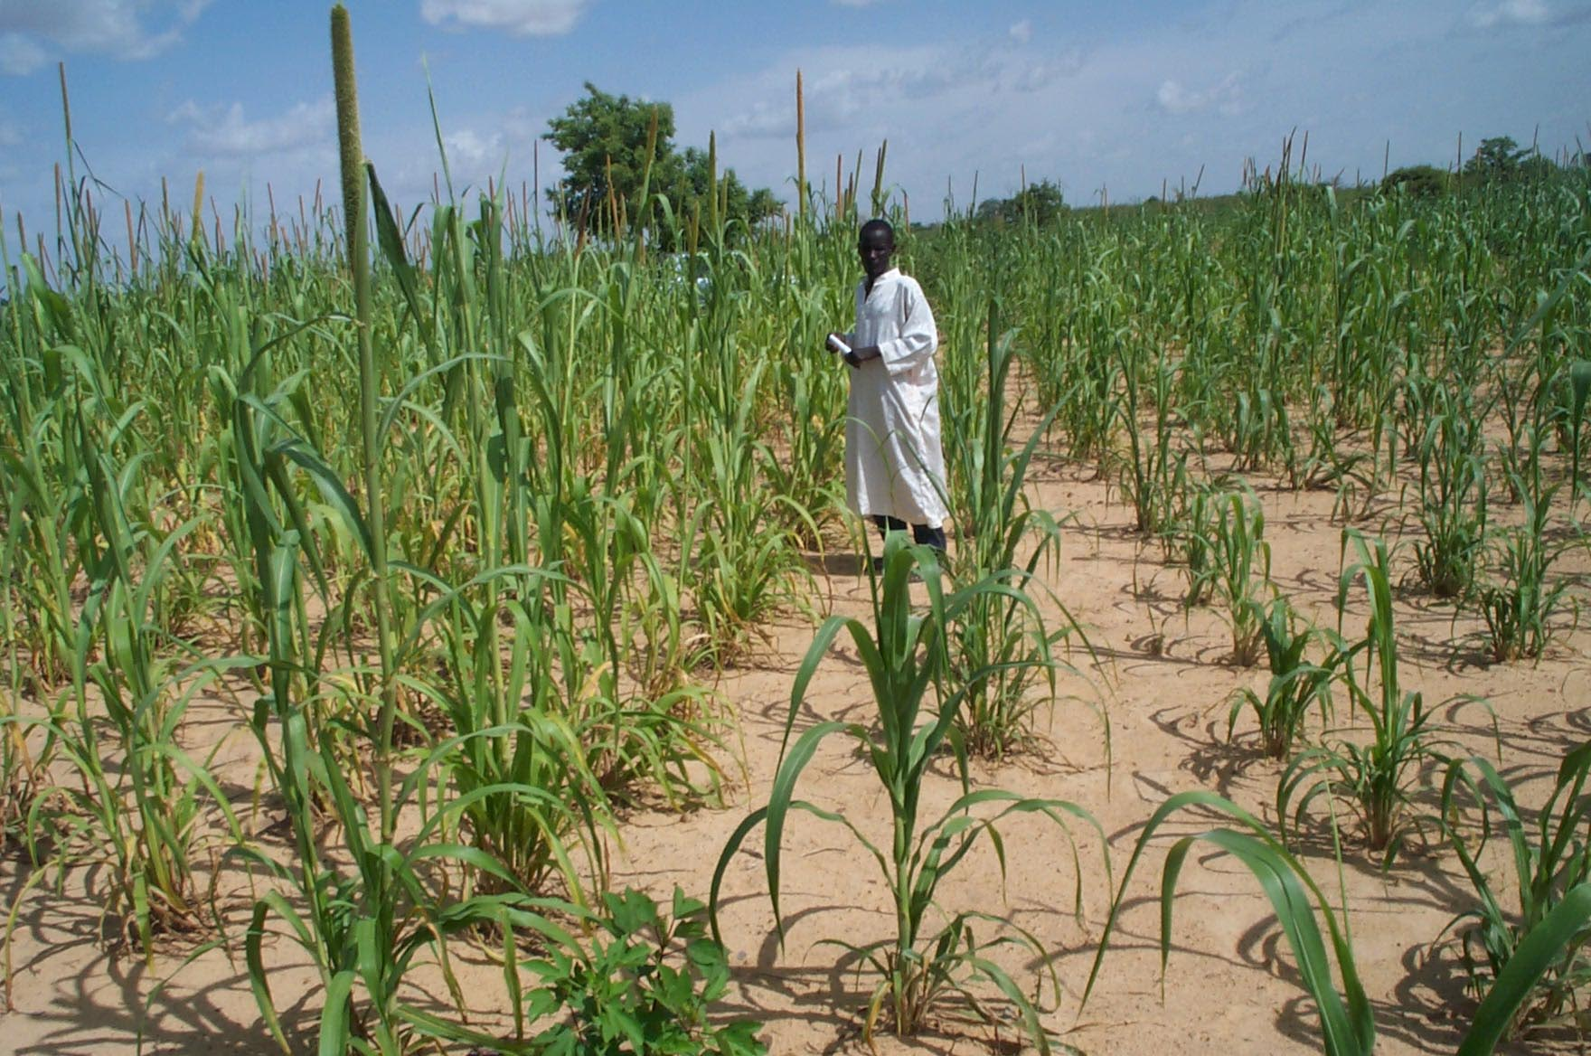

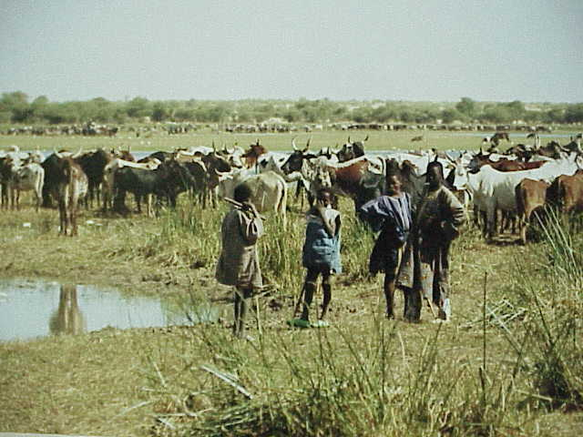
Agriculture et élevage : les deux maillons essentiels de la sécurité alimentaire et sources réelles de la croissance économique.
La sécurité alimentaire apparaît dans toutes ses dimensions comme un moyen de lutte primaire et prioritaire contre la pauvreté et un outil incontournable du développement humain durable au Niger. En outre, l’expérience des agences du SNU au Niger constitue un avantage comparatif pour contribuer efficacement à la sécurité alimentaire, aussi bien au niveau national qu’à celui des ménages.

2.1.1. Objectifs nationaux en matière de développement

Les priorités de la SRP et plus spécifiquement de la Stratégie de Développement Rural (SDR)¹ qui cadrent avec ce domaine de coopération sont : la promotion de l'agriculture et de l'élevage, la sécurité alimentaire et une nutrition plus équilibrée, la protection de l’environnement et l’augmentation des revenus des ruraux. La finalité de cette politique est de faire du secteur agro-sylvo-pastoral le moteur de la croissance économique. Dans ce domaine précis, les ODM visent à réduire la proportion de la population qui souffre de la faim ainsi que la mortalité des enfants de moins de cinq ans.

L'amélioration de la sécurité alimentaire passe ainsi par : i) l’amélioration des systèmes et des facteurs de production ; ii) la promotion des cultures irriguées ; iii) l’accroissement des productions et des revenus par filière ; iv) l’amélioration du dispositif de prévention et d’atténuation des crises alimentaires ; v) le renforcement des capacités de gestion des crises alimentaires à l’échelle de la sous-région ; vi) une plus grande disponibilité et l’amélioration de la qualité des aliments; vii) le renforcement des capacités de recherche/vulgarisation; viii) le renforcement des capacités au niveau des ménages pour assurer la disponibilité et l'utilisation optimale des aliments ; ix) promouvoir les meilleures pratiques d'alimentation des groupes vulnérables; et x) la création d'emplois en milieu rural .

La gestion de l’environnement et la lutte contre la désertification en vue du développement intégré des ressources naturelles sont poursuivies à travers la restauration et la protection de l’environnement, pour augmenter la biomasse et la biodiversité d’une part, la sécurisation de la mise en valeur des terres agricoles, pastorales, forestières et halieutiques, d’autre part.

En outre, des activités génératrices de revenus seront développées à travers : l’amélioration des échanges, la transformation des produits agricoles, l’augmentation des équipements agricoles de fabrication locale et l’augmentation des capacités de financement décentralisé des producteurs ruraux.

2.1.2 Résultats escomptés

Le système des Nations Unies compte obtenir les résultats ci-dessous en collaboration avec le Gouvernement et les autres partenaires, dans le délai d’exécution du Plan - Cadre, afin de contribuer efficacement à assurer la sécurité alimentaire.

Résultat 1 : Institutions nationales, concourant à l’atteinte des objectifs de la Politique nationale de sécurité alimentaire, plus opérationnelles ;
Résultat 2 : Nutrition des ménages, particulièrement pour les groupes vulnérables, plus adéquate et équilibrée ;
Résultat 3 : Niveau de production chez les petits producteurs augmenté ;
Résultat 4 : Mécanismes de préventions et de réponses aux crises alimentaires renforcés ;
Résultat 5 : Sources de revenus diversifiées et revenu moyen augmenté, dans le monde rural.

Ces résultats escomptés ont été identifiés sur la base du diagnostic et des priorités énoncées dans la SRP et le Bilan Commun de Pays, dans les stratégies sectorielles, dont le PNGSA et la SDR.

L'avantage comparatif du SNU réside aussi bien dans l'expérience de ses agences que dans les financements qu'il est à mesure de mobiliser.

2.1.3 Stratégie de coopération et grandes lignes d’intervention

La stratégie de coopération et les grandes lignes d’intervention, tracées pour chaque résultat escompté, seront fondées particulièrement sur les principes directeurs suivants:
- Redéfinition des termes de mandat du cadre de concertation des agences du SNU pour répondre aux exigences liées à la mise en œuvre de l’UNDAF ;
- Renforcement du plaidoyer, de la coordination et du partenariat (approche participative et intégrée) avec le Gouvernement, les donateurs, la société civile, le secteur privé et les bénéficiaires, pour la réalisation des résultats ;
- Prise en compte des préoccupations de court et long termes, du ciblage commun des zones et groupes vulnérables, et des problématiques transversales que sont : équité du genre, VIH /SIDA, environnement, communication, emploi et renforcement des capacités ;
- Renforcement des capacités des institutions et des populations dans la prise en main de leur destinée.

Le leadership pour le compte du SNU sera assuré par la BM, la FAO, le FENU, le PAM et le PNUD, en relation étroite avec les partenaires chefs de file des consultations sectorielles.

Ces stratégies permettent d’atteindre les résultats suivants :

Résultat 1.1 : Institutions nationales, concourant à l’atteinte des objectifs de la Politique nationale de sécurité alimentaire, plus opérationnelles.

Pour atteindre ce résultat, la stratégie de coopération consiste à renforcer le cadre de concertation sous le leadership du Gouvernement, avec notamment l’appui du Groupe Thématique Sécurité Alimentaire (GTSA).

Les grandes lignes d’intervention pour atteindre ce résultat sont :
- Appui technique et financier à l’élaboration des politiques, stratégies, réglementations et programmes spécifiques ;
- Appui au développement et au renforcement des liens opérationnels entre l’enseignement, la recherche et la vulgarisation agricoles ;
- Appui technique et financier à l’organisation et à la restructuration des institutions qui concourent à la sécurité alimentaire ;
- Appui technique et financier à la formation des acteurs intervenant dans la mise en œuvre du PNGSA ;
- Plaidoyer pour la mobilisation des ressources techniques et financières nécessaires à la mise en œuvre du PNGSA ;
- Appui à la révision de la réglementation pour répondre aux impératifs de protection du consommateur et aux exigences du marché ;
- Renforcement des capacités des services de contrôle sanitaire ;
- Vulgarisation des pratiques d’hygiène et d’assurance de la qualité basées sur la prévention des risques dans les opérations de manipulation, de stockage, de transformation et de commercialisation des produits.

Résultat 1.2 : Nutrition des ménages, particulièrement pour les groupes vulnérables, plus adéquate et équilibrée.

La stratégie sera basée sur l’harmonisation, le renforcement et la synergie des interventions en vue de contribuer à la mise en œuvre de la politique en vigueur en matière de nutrition. La malnutrition est étroitement liée à la morbidité et constitue aussi la cause sous-jacente majeure de la mortalité des enfants. En effet, 55% des causes de décès des enfants de moins de 5 ans est imputable à la malnutrition. Les interventions pour enrayer les causes de mortalité et de maladie qui peuvent être prévenues ou traitées sont couvertes par le domaine de coopération II de l'UNDAF, (accès aux services sociaux de base). Dans le domaine de la sécurité alimentaire, il s'agit d'assurer la sécurité alimentaire au niveau des ménages notamment les groupes les plus vulnérables dont les enfants de moins de 5 ans et les femmes enceintes. La mise en œuvre des actions retenues se fera de façon intégrée au niveau communautaire, à savoir :

- Protéger, promouvoir et encourager l'allaitement maternel exclusif des nourrissons pendant les six premiers mois de la vie, puis l'allaitement complété par une alimentation infantile sans danger, appropriée et adaptée, jusqu'à l'âge de deux ans ou au-delà ;
- Assurer l'introduction de la récupération et des soins nutritionnels ;
- Promouvoir la surveillance nutritionnelle communautaire ;
- Contribuer à la mise à jour, à l’adoption et à la mise en œuvre du Plan National d’Action pour la Nutrition (PNAN) ;
- Promouvoir la production et la consommation d’aliments à haute valeur nutritive ;
- Promouvoir et assurer une éducation nutritionnelle adaptée, en particulier pour les groupes vulnérables en particulier les enfants de moins de cinq ans et les femmes enceintes ;
- Assurer la supplémentation en micro nutriments des groupes vulnérables.

Résultat 1.3 : Niveau de production chez les petits producteurs augmenté.

La stratégie de coopération pour atteindre ce résultat se fonde sur l’harmonisation et le renforcement du partenariat à la base. Ce qui permet alors de libérer les productions agricoles, sylvicoles, pastorales et halieutiques de leurs contraintes et de promouvoir des technologies performantes conformément à la SDR.

Les grandes lignes d’intervention pour ce résultat sont :
- Promouvoir et développer une agriculture maîtrisée et à faible coût (irrigation, intrants, technologies adaptées) ;
- Promouvoir et développer la collecte de l’eau de ruissellement et la petite irrigation.
- Restaurer et valoriser les terres dégradées et améliorer la gestion des ressources forestières et pastorales;
- Promouvoir les filières porteuses des productions agricoles, animales, sylvicoles, halieutiques.

Résultat 1.4 : Mécanismes de prévention et de réponse aux crises alimentaires renforcés

Le renforcement des mécanismes de prévention et de réponse aux crises alimentaires se base sur une amélioration et une plus grande efficacité de la concertation au sein du SNU, visant notamment à renforcer le dispositif national de prévention et de gestion des crises.

Les interventions visent à :
- Contribuer à l’élaboration du plan d’urgence national d’atténuation des crises alimentaires ;
- Mettre en place des activités de prévention et d'atténuation des crises alimentaires (banques céréalières, vivres contre travaux, fournitures de semences,…) ;
- Contribuer à améliorer les systèmes d’information sur la vulnérabilité et d'aide à la prise de décision ;
- Développer un plaidoyer pour l’adhésion de nouveaux partenaires au Dispositif mis en place ;
- Promouvoir le Dispositif et le GTSA auprès d’autres partenaires en vue d’une meilleure coordination des interventions ;
- Contribuer à obtenir des indicateurs et un système de régulation des échanges de céréales au niveau national et international.

Résultat 1.5 : Sources de revenus diversifiées et revenu moyen augmenté, dans le monde rural

La stratégie de coopération harmonise les approches au sein du SNU pour intégrer et systématiser les activités génératrices de revenu dans les interventions. Il s’agit de :

- Diversifier et promouvoir des productions agricoles, sylvicoles, animales et halieutiques rentables ;
- Promouvoir l’accès aux services financiers décentralisés (crédit, épargne, warrantage.) ;
- Promouvoir des micro - entreprises rurales ;
- Promouvoir des techniques et technologies adaptées pour alléger la pénibilité des tâches et les charges de travail domestique des femmes dans le monde rural.

2.1.4 Partenariats

Malgré la densité des interventions du SNU, un partenariat solide reste à développer et à renforcer. Il convient également d’intensifier le partenariat avec les coopérations bilatérale (Allemagne, Belgique, Danemark, Etats-Unis, France, Italie , Japon, Luxembourg, Maroc, Suisse, etc.) et multilatérale (BAD, BADEA, BID, Union Européenne) pour appuyer les efforts déployés par la partie nationale (Etat, secteur privé, société civile). Les ONG internationales (PLAN, CARE, CRS, AFRICARE,SNV) et la coopération décentralisée seront pleinement associées à ce partenariat stratégique et global contre la pauvreté.
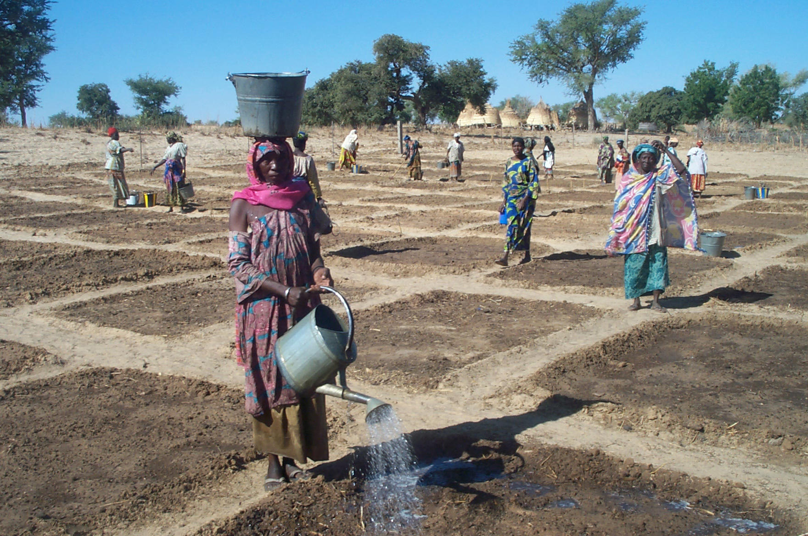
Femmes en action pour la sécurité alimentaire et la création de revenus en vue de l'éradication de la pauvreté

  - Domaine de coopération II: Contribuer à assurer l’accès universel aux services sociaux
de base
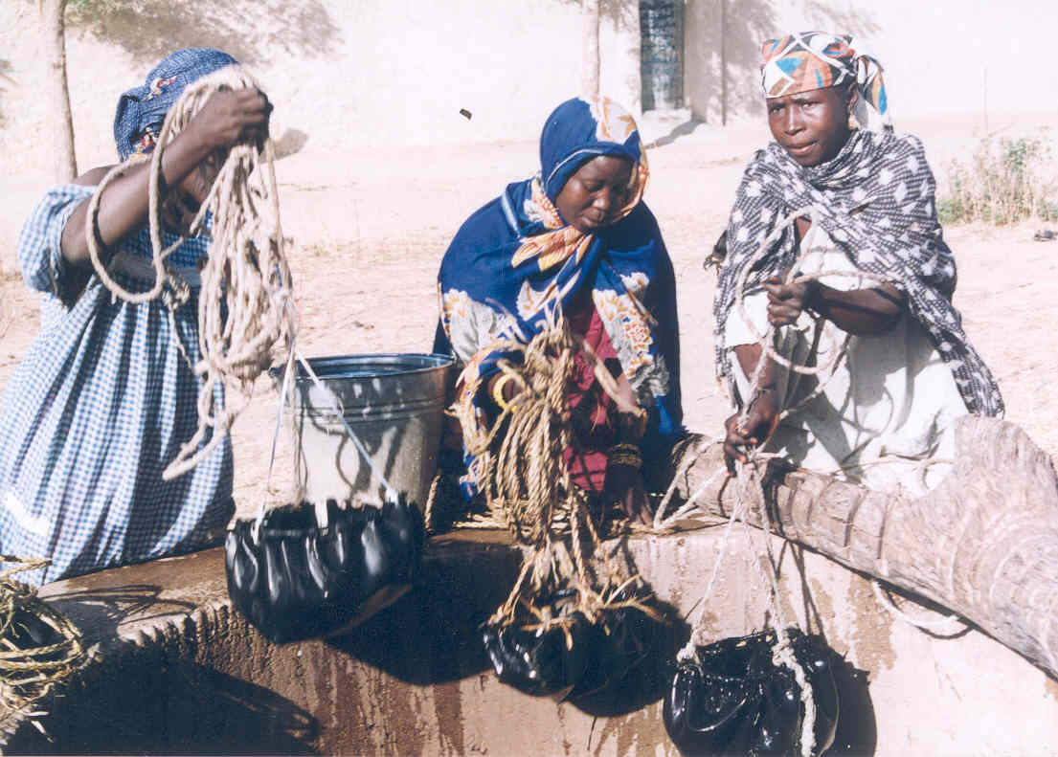
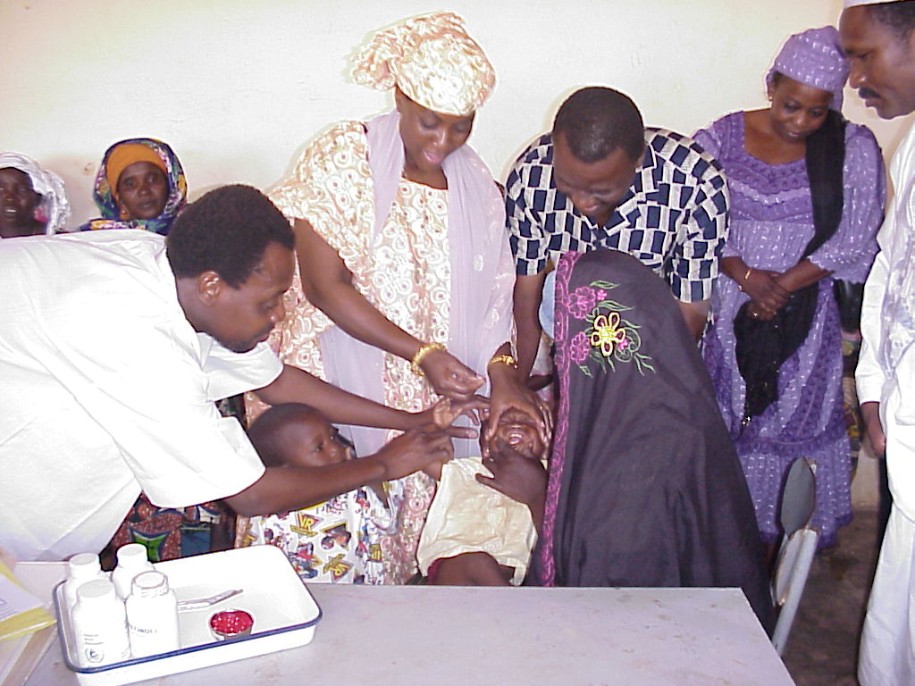
L'éradication de la pauvreté passe notamment par l'accès à l'eau potable et aux soins de santé essentiels.
Faciliter l’accès universel aux services sociaux de base constitue une approche stratégique majeure du SNU pour améliorer les conditions de vie de la majorité des nigériens. Investir dans l’éducation, la santé, l’eau et l’assainissement concourt à l’atteinte de cet objectif.

    - Objectifs nationaux en matière de développement

Pour réduire la pauvreté, les objectifs nationaux tels que définis dans la SRP, visent à garantir l’accès à l’éducation, aux soins de santé et à l’eau potable aux personnes les plus démunies.

L’accès et la qualité de l’éducation sont déterminants pour l’avenir du pays, tant sur le plan de l’emploi que de la mobilisation des capacités productives et de l'élargissement de la palette des choix et opportunités pour les individus en vue de la réduction de la pauvreté, du renforcement des relations interculturelles et de la paix.

Les objectifs majeurs tels que définis dans la SRP et le Plan Décennal de Développement de l’Education( PDDE) 2002-2011 sont : i) relever le taux brut de scolarisation primaire de 37% en 2001 à 45% en 2005 et à 84% en 2015, dont 42% pour les filles en 2005 et assurer la parité du genre dès 2010 ; ii) relever le taux d’alphabétisation des adultes de 19,9% en 2001 à 28% en 2005 et à 44% en 2015, iii) porter la proportion des effectifs de l’enseignement technique et de la formation professionnelle de 8% des effectifs du secondaire en 2001 à 20% en 2005 et à 50% en 2015 ; et iv) asseoir les bases d’une refondation des enseignements secondaire et supérieur. La finalité du PDDE est de promouvoir «l’Education pour tous» bien que ces objectifs soient plus modestes, mais réalistes à l'horizon des ODM.

Sur le plan de la santé, les objectifs définis dans le Plan de Développement sanitaire (PDS) 2002-2012 sont : i) ramener le taux de mortalité infantile de 126 (en 2000) à 82 pour mille (en 2007) et 53 pour mille en 2015 ; ii) faire baisser le taux de mortalité infanto-juvénile de 280 pour mille en 2000 à 180 pour mille en 2007 et à 114 pour mille en 2015 ; iii) améliorer la santé de la reproduction et réduire la mortalité maternelle de 700 décès pour 100 000 naissances vivantes en 2000 à 450 en 2007 et 300 en 2015. L’atteinte de ces objectifs passe par un accroissement de la couverture sanitaire de 48% à 70% d’ici 2007, de la couverture vaccinale de 18,4% à 60% d’ici l’an 2007; l’éradication de la poliomyélite ; la réduction de 25% de la malnutrition protéino - énergétique (MPE) et l’élimination de la carence en vitamine A et en iode d’ici 2007 ; le maintien du taux de séroprévalence du VIH/SIDA à son niveau de 2002 estimé à 0,87% ; l’accroissement de l’accessibilité financière des pauvres aux services et soins de santé ; une meilleure disponibilité des médicaments essentiels de qualité et à des prix abordables ; l’accroissement de la fréquentation des services de santé ; et la promotion de la santé de la reproduction.

Au niveau de l’eau potable et de l’assainissement, les objectifs visent à : i) améliorer et maîtriser la connaissance des ressources en eau; ii) porter de 1% en 2001 à 10% en 2005 le taux de mobilisation des eaux de surface ; iii) porter le taux de couverture en hydraulique rurale à 70% en 2005 ; iv) porter à 50% le taux de couverture en assainissement des centres ruraux en 2005; v) augmenter le taux de couverture en eau potable et la qualité de desserte en milieu urbain ; vi) assainir les centres urbains ; et vii) adapter le cadre institutionnel et juridique en conséquence.

    - Résultats escomptés

Dans le délai d’exécution du Plan cadre, le SNU compte obtenir, en collaboration avec le Gouvernement et les autres partenaires, les résultats escomptés suivants :
Résultat 2. 1 : Education de base pour 57 % d’enfants en général et 52 % des
filles assurée en 2007
Résultat 2. 2 : Mortalité infantile réduite à 82 pour mille et mortalité infanto-
juvénile réduite à 180 pour mille en 2007
Résultat 2. 3 : Santé de la reproduction améliorée et mortalité maternelle réduite
à 450 pour 100.000 naissances vivantes en 2007
Résultat 2. 4 : Renverser la tendance de la séroprévalence du VIH/SIDA d'ici 2007
Résultat 2. 5 : Couverture en assainissement des ménages augmentée à 50% et
accès des ménages à l’eau potable augmenté à 65 %, en 2007.

Outre son expertise de qualité, les financements qu'il mobilise constituent des avantages comparatifs indéniables du SNU dans ce domaine de coopération.

    - Stratégies de coopération et grandes lignes d’intervention :

Les stratégies de coopération et les grandes lignes d’intervention sont fondées sur les principes directeurs suivants :
- la nécessité d’aider le pays à centrer ses efforts de développement sur la promotion des ressources humaines de qualité ;
- la promotion de l’approche Droit en ce qui a trait aux services sociaux de base ;
- le renforcement de la concertation et de l’harmonisation des interventions des agences du SNU ;
- le développement et le renforcement du partenariat et de la synergie entre l’Etat, la société civile, les communautés de base et les partenaires techniques et financiers.

Le leadership pour le compte du SNU sera assuré par la Banque Mondiale, le FENU, l’OMS, le PAM, l’UNESCO, l'UNFPA et l’UNICEF en relation étroite avec les bailleurs de fonds chefs de file des consultations sectorielles.

Les résultats suivants sont poursuivis à travers ces stratégies :

Résultat 2. 1 : Education de base pour 57 % d’enfants en général et 52 % des
filles assurée en 2007

En vue d’atteindre ce résultat, la stratégie de coopération consiste en la promotion d’une éducation de base de qualité répondant aux besoins des communautés, au renforcement du cadre permanent de concertation et en la promotion d’un partenariat effectif.

Les interventions à mener visent à :
- Augmenter l’offre de services éducatifs dans les zones les plus défavorisées en investissant dans les infrastructures, les équipements, les fournitures et les ressources humaines, y compris le préscolaire et l’alphabétisation ;
- Susciter la demande des services éducatifs de qualité par les populations (en particulier les filles) ;
- Promouvoir un programme d’IEC intégré et un environnement éducatif, en faisant le pont entre la culture dite traditionnelle et celle dite moderne;
- Contribuer au renforcement des centres de formation technique et professionnelle des jeunes;
- Appuyer les projets et programmes d'insertion et de réinsertion des jeunes;
- Contribuer à créer, avec les communautés, un environnement scolaire attractif répondant aux besoins prioritaires des élèves en matière de santé, alimentation, assainissement et loisirs ;
- Améliorer le contenu des curricula des enseignants et des programmes scolaires ;
- Appuyer les écoles en matériel didactique de qualité;
- Soutenir les programmes d'éducation non formelle et autres alternatives éducatives, dont l'alphabétisation des femmes.

Résultat 2. 2 : Mortalité infantile réduite à 82 pour mille et mortalité infanto-
juvénile réduite à 180 pour mille en 2007

La réduction de la mortalité infanto-juvénile (280 pour mille) étant une grande priorité pour le pays, le SNU contribuera à l'atteinte des objectifs dans ce domaine en mettant l'accent sur une harmonisation des interventions et un renforcement du partenariat dans le cadre de la mise en œuvre du PDS 2002-2011. Il s'agit de cibler les déterminants de la santé en vue d’améliorer l’accessibilité, l’utilisation et la qualité des prestations à tous les niveaux de la pyramide sanitaire.

Pour les maladies de l'enfant, les axes suivants sont privilégiés :
- Prévention des maladies affectant les enfants ;
- Appui systématique au PEV et aux activités complémentaires de vaccination ;
- Extension de la PCIME dans tous les districts (prévention et prise en charge des maladies, notamment les diarrhées, le paludisme, la rougeole, les IRA et la malnutrition ) ;
- IEC pour améliorer les connaissances et les pratiques des familles et des communautés, en vue d’adopter des comportements favorables à la santé de l'enfant.

Par ailleurs, tels qu’ils ressortent du résultats 2.3, certains aspects de la maternité à moindre risque contribueront à réduire le taux de mortalité infantile à travers la Planification Familiale, les consultations pré et postnatales et un système efficace de référence pour les accouchements.

Résultat 2. 3 : Santé de la reproduction améliorée et mortalité maternelle réduite
à 450 pour 100.000 naissances vivantes en 2007

Sauver la vie des femmes en rendant l’accouchement moins dangereux constitue une haute priorité pour le SNU. Au Niger, 700 sur 100.000 mères décèdent en donnant la vie. La plupart de ces décès peuvent être évités si les femmes ont accès à des services médicaux de base et à un traitement médical approprié durant la grossesse, l’accouchement et le post-partum.

Le SNU contribuera à l’amélioration de la santé de la reproduction et à la réduction de la mortalité maternelle à travers les axes ci-après :

- Harmonisation des interventions et renforcement du partenariat inter agences dans le cadre de la mise en œuvre du PDS 2002-2011;
- Facilitation de l’accès des populations, particulièrement les groupes les plus vulnérables, aux services de maternité sans risque comme partie intégrante de la SR, dans le contexte des soins de santé primaires ;
- Accent sur les besoins de santé des jeunes et adolescents en matière de reproduction ;
- Accès des jeunes à une information et à des services qui les aident à mieux comprendre leur sexualité et à se protéger contre les grossesses non désirées, les maladies sexuellement transmissibles et les risques liés à une sexualité précoce ;
- Mise en place d’un programme intégré d’IEC en vue de favoriser l’adoption de comportements responsables en matière de sexualité et de reproduction.

Résultat 2. 4 : Renverser la tendance de la séroprévalence du VIH/SIDA d'ici 2007

Le Niger s’est engagé dans un processus de planification stratégique qui permettra l’élaboration d’un plan multisectoriel à moyen terme de troisième génération (PMT3) de lutte contre les IST/VIH/SIDA (2003-2005). Le taux officiel de séroprévalence du VIH/SIDA est de 0.87% en 2002. La stratégie de coopération du SNU, conformément aux engagements de l’UNGASS, est basée sur l’harmonisation des interventions et le renforcement du cadre institutionnel et stratégique pour la mise en œuvre des plans d’actions visant à prévenir, voire réduire l’impact du VIH/SIDA sur les individus, les familles et les communautés.

Pour ce faire, le SNU compte :
- Contribuer au renforcement des capacités nationales dans le domaine de la planification, de la gestion et du suivi/évaluation des plans multisectoriels de lutte contre le SIDA ;
- Appuyer la recherche, le système d’information et la surveillance épidémiologique ;
- Mettre l’accent sur les implications économiques et l’impact du VIH / SIDA sur le lieu du travail, le renforcement des capacités et la mise en place des comités d’hygiène et de santé.

En plus de sa contribution spécifique au financement du PMT3, le SNU s'attachera à :

- Appuyer techniquement les différents intervenants dans l’obtention de financements extérieurs;
- Appuyer la prévention du VIH/SIDA chez les groupes vulnérables et à risques, le soutien socio-économique et psychoaffectif des personnes infectées ou affectées par le VIH/SIDA notamment les orphelins;
- Promouvoir un plan de communication ouverte sur le VIH / SIDA, notamment sur l’élimination de la stigmatisation / discrimination;
- Susciter un rôle plus accru des organisations des employeurs dans la lutte contre le VIH/SIDA.

Résultat 2. 5 : Couverture en assainissement des ménages augmentée à 50% et
accès des ménages à l’eau potable augmenté à 65 %, en 2007.

L’approche du SNU s’inscrit dans un cadre global de bonne gestion des ressources en eau qui concilie le développement socio-économique et la protection des ressources naturelles, dont l’eau potable et l’assainissement.

Les interventions visent:
- La mobilisation des ressources internes et externe particulièrement en faveur du milieu rural;
- L’optimisation de la gestion communautaire se traduisant par une pleine participation des populations à la conception, la réalisation , l’entretien et le suivi des points d’eau;
- L’implication du secteur privé et la promotion des technologies à moindre coût, en vue d'assurer la durabilité des interventions;
- Le renforcement des capacités nationales (Etat, société civile et secteur privé) pour une meilleure gestion de la ressource en eau et des infrastructures hydrauliques.

2.2.4 Partenariats

Le SNU fera un plaidoyer conséquent pour amener les différents acteurs à inscrire leurs interventions dans le cadre des stratégies existantes et des programmes en cours ou en voie de finalisation.

Les partenariats avec l’Etat et les collectivités territoriales, ainsi qu’avec le secteur privé et les organisations de la société civile constituent le socle de la coopération du SNU. Il s’agit aussi de renforcer le partenariat avec les acteurs de la coopération internationale bilatérale et multilatérale, publique ou non gouvernementale.
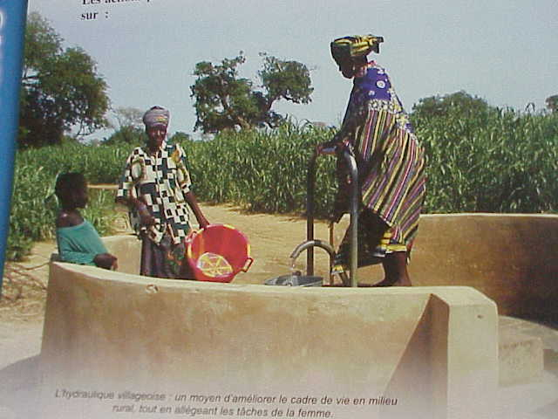
L'hydraulique villageoise; un moyen d'améliorer le cadre de vie en milieu rural tout en allégeant
les tâches de la femme

  - Domaine de coopération III : Contribuer à assurer une bonne gouvernance

et une croissance durable mieux repartie
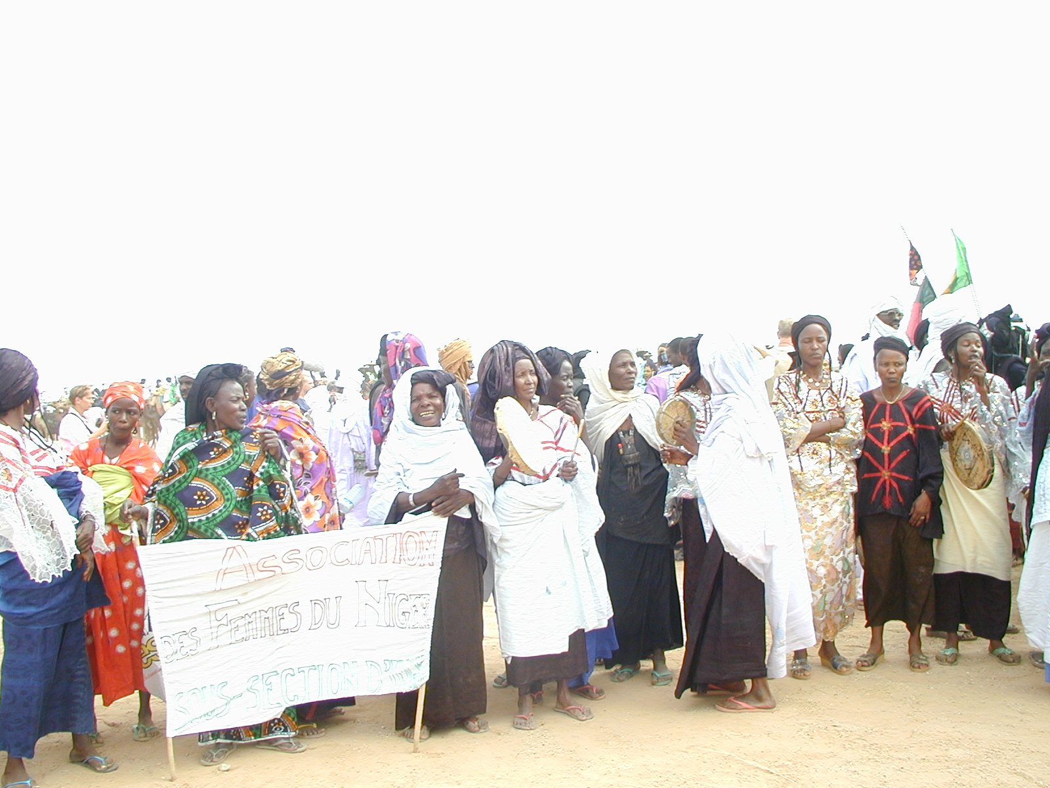
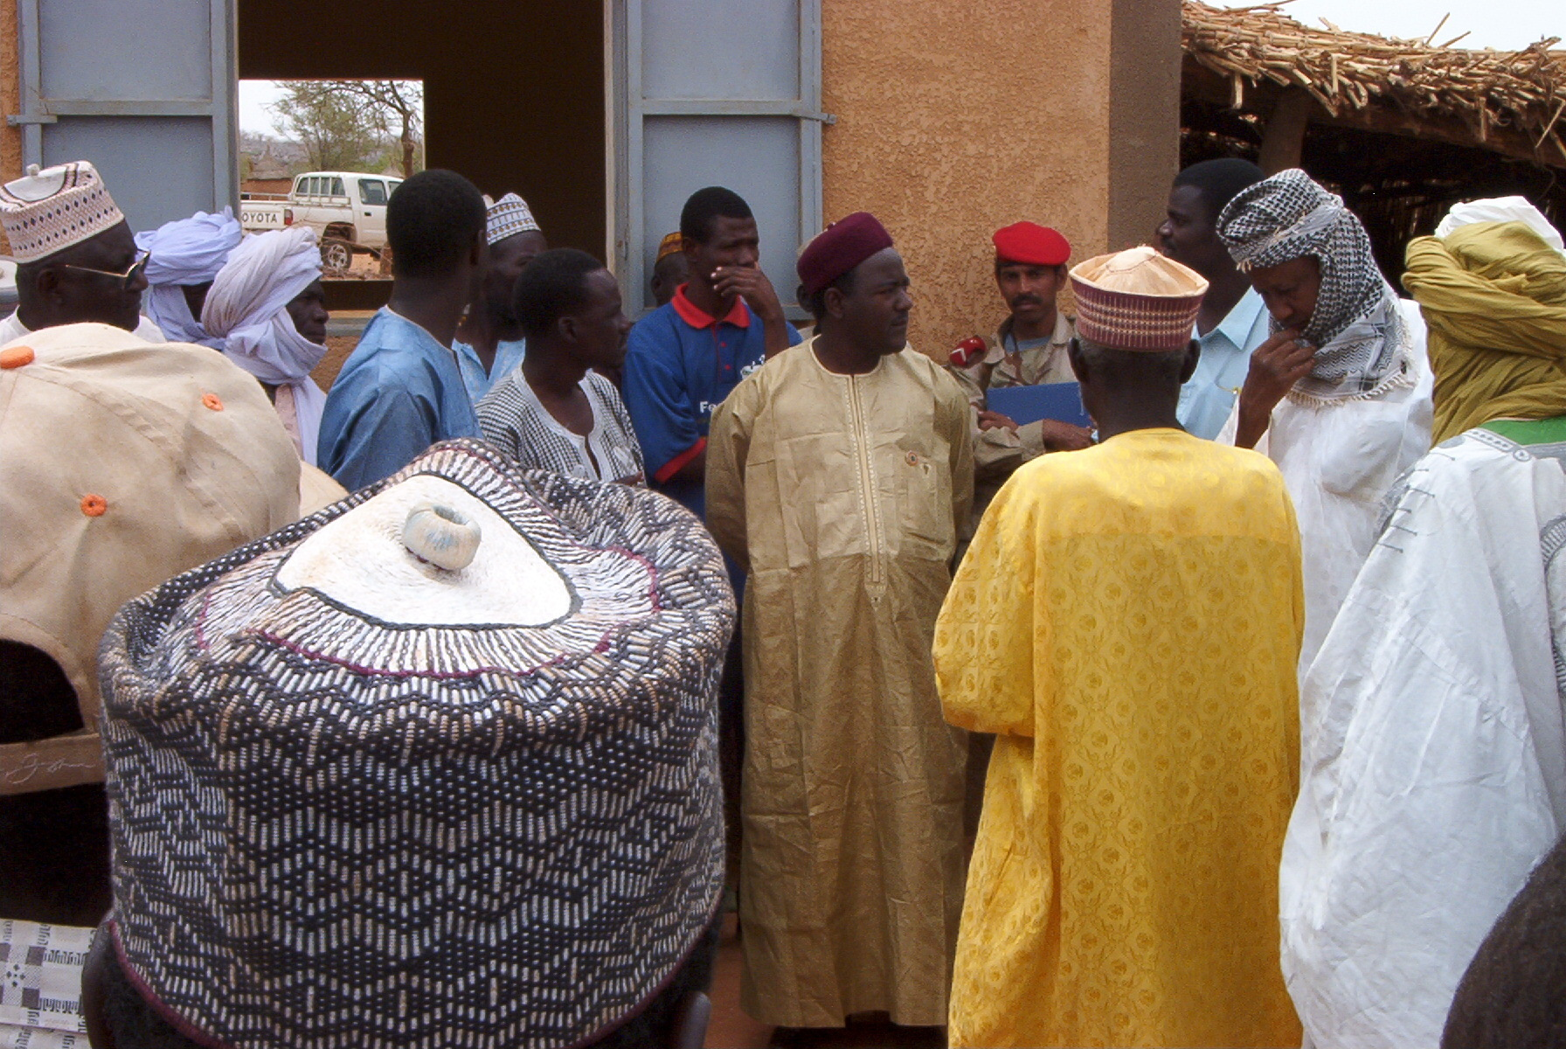
La participation des femmes, une exigence pour promouvoir la démocratie et
la bonne gouvernance.
Consultations publiques entre des députés de l'Assemblée Nationale et les populations sur le projet de Décentralisation
Le SNU soutient le Niger à faire de la bonne gouvernance l’épine dorsale du jeu démocratique et de la gestion économique. Ainsi, les bonnes pratiques en matière de démocratie et de bonne gouvernance serviront d’instruments de plaidoyer à la mobilisation des ressources nécessaires à la mise en œuvre de la SRP. Dans la mesure où une croissance économique soutenue est une condition nécessaire à la lutte contre la pauvreté, il s'agira d'identifier et de développer les gisements de cette croissance tout en s'assurant qu'elle tire son ampleur et sa durabilité dans la sphère socio-économique des pauvres en vue d'une meilleure répartition.

    - Objectifs nationaux de développement

Les objectifs poursuivis par le Gouvernement du Niger dans ce domaine sont : i) créer un cadre économique stable pour une croissance durable; ii) développer les transports routiers, les mines et l’énergie ; iii) promouvoir le secteur privé, le tourisme et l'artisanat ; iv) œuvrer au renforcement de la bonne gouvernance ; v) renforcer les capacités humaines et institutionnelles, y compris en matière d’environnement ; et vi) œuvrer pour une meilleure application des droits de la femme et de l'enfant .

L’objectif de croissance du Produit Intérieur Brut (PIB) est un taux annuel moyen de 4% de 2001 à 2005. Ce qui permettra d’accroître le revenu par tête de 1,2 % en moyenne annuelle, contre une chute moyenne de plus de 1% en 1999 et 2000. L’objectif de taux d’inflation est de 3%, conformément aux critères de convergence de l’UEMOA.

En ce qui concerne la gouvernance économique, il s’agit de développer les secteurs productifs et de relancer la croissance à travers la promotion du secteur privé et l’attraction des investissements directs ; procéder à la réforme du code des marchés publics ; renforcer le rôle de la Cour des Comptes ; lutter contre la corruption à tous les niveaux en vue d’instaurer la transparence et la responsabilité dans la gestion de la chose publique; et améliorer l'information économique et sociale.

Il s’agit également de disposer d’institutions appropriées pour promouvoir la protection et la restauration de l’environnement à travers la lutte contre la désertification et la gestion des ressources naturelles.

Au plan budgétaire, l’objectif visé est un solde primaire de base (hors dépenses IPPTE) de – 6% du PIB en 2005 contre –7,5% en 1999 ainsi que la réduction des arriérés intérieurs. A cet effet, la pression fiscale sera portée de 8% en 2000 à 10,7% en 2005 à travers l’élargissement de l’assiette fiscale. De même, les dépenses courantes se situeront à 10,8% du PIB en 2005 contre 11,4% en 2000, tout en préservant la croissance logique des dépenses à caractère social. La masse salariale sera limitée à 28,7% des recettes fiscales en 2005 contre 50,4% en 2000. Le Gouvernement compte améliorer ces ratios à l’horizon 2007.

En matière de gouvernance politique, les objectifs spécifiques sont : l’édification et la consolidation de l’Etat de droit ; le respect des Droits de l’Homme et des libertés publiques ; le renforcement du rôle et des capacités de l’Assemblée Nationale ; la restauration de la paix civile ; la prévention des conflits ; la consolidation de la paix sociale ; la réforme judiciaire ; le renforcement des capacités institutionnelles et opérationnelles de la Commission Nationale de Dialogue Social (CNDS); le renforcement des capacités en matière de prévention des conflits; la collecte des armes illicites et la mise en œuvre du moratoire de la CEDEAO ; et renforcer le caractère républicain de l’armée.

Pour la gouvernance locale et la décentralisation, les objectifs sont : mettre en place les nouvelles structures de la décentralisation avec l’organisation des élections locales ; responsabiliser les communautés de base dans la promotion d’un développement local ; rapprocher l’administration des administrés ; créer des pôles homogènes de développement économique , social et culturel.

    - Résultats escomptés

Dans le délai d’exécution du Plan Cadre et afin de contribuer à promouvoir un cadre favorable à la bonne gouvernance et à la croissance économique durable, le SNU compte obtenir, en collaboration avec le Gouvernement et les autres partenaires, les résultats escomptés suivants :

Résultat 3. 1 : Processus de gestion budgétaire et du développement amélioré
Résultat 3. 2 : Cadre propice aux emplois décents créé
Résultat 3. 3 : Démocratie, Etat de Droit et Paix consolidés
Résultat 3. 4 : Capacités de gestion du développement dans un cadre décentralisé renforcées
Résultat 3. 5 : Capacités institutionnelles dans le domaine de l'environnement renforcées
Résultat 3. 6 : Droits de la femme et de l’enfant promus et mieux appliqués

Une bonne connaissance de l'histoire économique et sociale du pays, l'expertise reconnue de certaines agences dans les domaines économique, financier et de renforcement des capacités, les ressources mobilisées par le SNU sont autant d'avantages comparatifs qui lui permettent de jouer un rôle majeur, voire incontournable dans ce domaine.

    - Stratégies de coopération et grandes lignes d’intervention :

Les stratégies de coopération et les grandes lignes d’intervention sont tracées pour chaque résultat escompté. Ils reposent sur les principes directeurs suivants :
- L’application de l’approche programme dans la gestion du développement ;
- La nécessité de renforcer les capacités des institutions en matière d’analyse et de programmation du développement avec comme axe central la lutte contre la pauvreté ;
- L’appui à la mise en place de cadres législatifs et réglementaires adéquats ;
- L’appui à la mobilisation des ressources et des partenariats ;
- L’implication de la société civile dans la formulation et la mise en œuvre des stratégies, politiques et programmes ;
- L’appui à la mise en œuvre des conventions et accords internationaux.

Le leadership pour le compte du SNU sera assuré par la BM, le FENU, le FMI, le PNUD, l’UNFPA et l’UNICEF. Une collaboration étroite avec les partenaires chefs de file dans ce domaine sera renforcée.

Résultat 3. 1 : Processus de gestion budgétaire et du développement amélioré

Pour atteindre ce résultat, la stratégie de coopération consiste à promouvoir des actions conjointes avec des partenaires expérimentés en vue de renforcer les mécanismes de préparation, d'exécution et de contrôle du budget en donnant la priorité aux groupes vulnérables. Il s'agit, à travers un partenariat effectif, de renforcer les capacités nationales d’analyse budgétaire et de programmation du développement dans une optique de réduction de la pauvreté. Il s’agit aussi d'aider le gouvernement à réduire le déficit budgétaire à travers une amélioration des mécanismes et instruments budgétaires et surtout leur application, et à cultiver la transparence budgétaire en développant l'accès du public aux informations sur le budget et les finances publiques. Un plaidoyer actif sera fait pour une allocation plus conséquente de ressources budgétaires en faveur des groupes les plus vulnérables, y compris les femmes et les enfants. L'appui visera également à renforcer les capacités de la société civile à influencer les choix budgétaires ainsi qu’à mettre en œuvre une approche programme afin de faire du budget un instrument efficace de programmation, de gestion du développement à travers la SRP et d’atteinte des ODM.

Les grandes lignes d’interventions pour atteindre ce résultat escompté sont :
- Plaidoyer pour l'application de l'initiative 20/20 et pour une allocation substantielle de ressources en faveur des groupes vulnérables, en particulier les enfants, notamment en rapport avec l’initiative PPTE ;
- Renforcer les capacités de la société civile, dont les organisations communautaires de base (notamment féminines) à influer sur les choix budgétaires ;
- Renforcer les capacités nationales d’analyse et de programmation budgétaire et du développement dans l’optique de la lutte contre la pauvreté ;
- Améliorer le système d'information sur le financement public et l'aide extérieure ;
- Renforcer et promouvoir l'application des instruments de préparation, d'exécution, de suivi évaluation des budgets et des procédures de passation, d'exécution et de contrôle des marchés publics ;
- Renforcer les capacités nationales dans le développement et la mise en place d’un système de suivi/évaluation pour la mise en œuvre de la SRP ;
- Renforcer les capacités institutionnelles en matière budgétaire et de gestion de l'aide extérieure ;
- Renforcer les capacités nationales à promouvoir et à mettre en œuvre l’approche programme au niveau des finances publiques.

Résultat 3. 2 : Cadre propice aux emplois décents créé

Pour atteindre ce résultat, la stratégie de coopération dans ce domaine vise à promouvoir un cadre législatif et réglementaire et des initiatives de création d'emplois et d'auto-emplois dans le cadre du processus de privatisation, de la promotion du secteur privé et de la modernisation de l'administration.
Les interventions ciblées visent à :
- Appuyer la promotion du secteur privé, notamment la petite et la micro entreprise ;
- Appuyer le développement de l'artisanat et des produits culturels;
- Appuyer les projets/programmes de valorisation du patrimoine culturel;
- Appuyer la mise en place d'un système d'information sur l'emploi ;
- Appuyer l'élaboration et la mise en œuvre d'une politique dynamique de l'emploi ;
- Appuyer les institutions chargées de la promotion de l'emploi et de la réglementation du travail ;
- Appuyer l'application de la législation nationale et internationale sur le travail des enfants;
- Appuyer la réinsertion des enfants travailleurs avec un emploi décent par des formations techniques et professionnelles ;
- Appuyer les initiatives novatrices en matière d'emploi et d'auto-emploi (société civile, crédits de proximité, AGR, etc.) ;
- Promouvoir l'allégement des tâches des femmes et les initiatives pour des emplois rémunérateurs et décents ;
- Appuyer la lutte contre l’esclavage et toutes autres formes de travail forcé.

Résultat 3. 3 : Démocratie, Etat de Droit et Paix consolidés

La promotion du développement durable exige de promouvoir un environnement propice à la consolidation de la paix, à l'exercice de la démocratie et au respect des droits de l'homme dans l'optique de la promotion d'un cadre politique stable.

Les axes d’interventions visent à :
- Renforcer les capacités nationales et locales de prévention et de gestion des conflits ;
- Appuyer le système national de protection des réfugiés et d'assistance aux personnes déplacées ou rapatriées ;
- Appuyer la mise en œuvre des accords de paix ;
- Promouvoir une éducation pour la culture de la paix;
- Appuyer les systèmes de communication, d'information et de formation civique ;
- Promouvoir les principes de la démocratie (liberté d'expression, liberté de la presse, développement de la presse publique et privée, séparation des pouvoirs), le respect des droits humains et la lutte contre la corruption ;
- Appuyer le processus électoral (élections politiques et professionnelles) ;
- Appuyer le processus de réformes judiciaires ;
- Renforcer les capacités des associations et organisations non gouvernementales en tant qu'acteurs de la culture de la paix et de la démocratie ;
- Promouvoir la participation de la population aux processus de prise des décisions, notamment les femmes et les jeunes ;
- Promouvoir le respect des principes et droits fondamentaux du travail et le dialogue social ;
- Renforcer les capacités des élus et de l'administration parlementaire dans l'exercice de leurs fonctions (ressources humaines et matérielles) ;

Résultat 3. 4 : Capacités de gestion du développement dans un cadre décentralisé renforcées

La stratégie de coopération retenue dans ce domaine sera de promouvoir le développement communautaire et l'accès aux services de base à travers l'appui technique, matériel et institutionnel au processus national de décentralisation pour faciliter l'exercice du pouvoir à la base et la participation au processus de développement local.

Les interventions ciblées visent à :
- Appuyer la mise en place des institutions locales ;
- Renforcer la capacité des élus à élaborer, mettre en œuvre et suivre leurs plans de développement locaux
- Renforcer les capacités de gestion des institutions déconcentrées et décentralisées ;
- Renforcer les capacités de gestion des communautés à la base ;
- Renforcer les capacités des élus pour la mobilisation des ressources internes et externes ;
- Promouvoir et renforcer la communication de proximité ;
- Appuyer la mise en place de systèmes d'information statistique locaux ;
- Renforcer les capacités d'intervention des organisations non gouvernementales.

Résultat 3. 5 : Capacités institutionnelles dans le domaine de l'environnement renforcées

La stratégie de coopération retenue pour ce domaine vise à promouvoir le renforcement des capacités institutionnelles en matière d’environnement et de gestion des ressources naturelles. Elle prend en compte les aspects juridique (code rural), de production (stratégie de développement rural), d’information (SIGNER) et de formation.

Les interventions visent à :
- Appuyer les capacités nationales en matière de dialogue et de conception des politiques et programmes sur l’environnement ;
- Appuyer le processus d’élaboration et d’application du Code Rural ;
- Appuyer le processus d’élaboration et de vulgarisation des textes d’application de la loi cadre relative à la gestion de l’environnement ;
- Appuyer le processus de mobilisation des ressources en faveur des programmes environnementaux ;
- Appuyer la mise en place des commissions foncières et renforcer leurs capacités (y compris les commissions foncières communales expérimentales) ;
- Appuyer le processus d'élaboration et la mise en œuvre de la stratégie de développement rural ;
- Appuyer l'utilisation et la vulgarisation du système d'information géographique (SIGNER) ;
- Appuyer les plans de formation des institutions touchant les questions de l'environnement ;
- Appuyer les collectivités locales, les OCB, les ONG, le secteur privé et les services déconcentrés de l’Etat pour la promotion de la gestion intégrée des ressources en eau (GIRE).

Résultat 3. 6 : Droits de la femme et de l’enfant promus et mieux appliqués

La stratégie de coopération vise à promouvoir un partenariat plus efficace entre les différents acteurs (gouvernement, société civile, secteur privé, communauté et partenaires au développement) pour un meilleur exercice des droits de la femme et de l'enfant et l'équité de genre. Une approche intersectorielle dans un cadre de partenariat élargi à tous les acteurs sera donc privilégiée pour répondre aux besoins multidimensionnels de la femme et de l’enfant à travers notamment la CDE, la CEDEF et la CIPD en tant qu'outils de programmation.

Les interventions visent à :
- Appuyer la mise en œuvre des conventions internationales et des recommandations des sommets mondiaux relatives aux droits des enfants et des femmes ;
- Faire un plaidoyer pour lever les réserves sur la CEDEF et pour la signature des protocoles additionnels à la CDE et la CEDEF ;
- Renforcer le cadre légal, juridique, institutionnel et social permettant l’application de la CDE, de la CEDEF et de la CIPD ;
- Prévenir et corriger les abus, violences et discriminations à l’égard des enfants et des femmes (violences familiales, répudiation, mariage précoce, MGF, enfants en conflit avec la loi, travail des enfants, trafic des enfants, esclavage, prostitution, mutilations sexuelles, etc.) ;
- Sensibiliser les familles et renforcer les capacités des associations et des organisations non gouvernementales en tant que défenseurs et promoteurs des droits des enfants et des femmes ;
- Entreprendre un plaidoyer pour la mobilisation de ressources en faveur des enfants et des femmes ;
- Appuyer l'intégration de l'approche genre dans les plans et stratégies de développement ;
- Promouvoir la participation des femmes et des jeunes dans les processus de prise de décisions et de gestion.

Partenariats

L’établissement et le renforcement de partenariats entre les Agences du SNU, le Gouvernement, les autres partenaires au développement (bilatéraux et multilatéraux), la société civile et le secteur privé sont des facteurs déterminants pour l’atteinte des résultats escomptés. Aussi, les activités du SNU intégreront de plus en plus des activités de plaidoyer et de promotion de partenariats à tous les niveaux afin d’appuyer les acteurs nationaux dans la mobilisation des ressources et de l’expertise. La coopération décentralisée et les partenariats locaux doivent être capitalisés et développés davantage dans la perspective de la mise en place des futures entités décentralisées.

La participation des femmes, condition sine qua none à la bonne gouvernance et à l'éradication de la pauvreté

  - Articulation entre les ODM, les priorités de la SRP et les résultats escomptés de l’UNDAF

Il ressort du cadre de programmation de l’UNDAF une cohérence et une harmonie de ses stratégies et de ses résultats escomptés avec les ODM et ceux de la SRP.
Tableau : Récapitulatif des ODM, des priorités de la SRP et des résultats escomptés de l'UNDAF
Objectifs de la Déclaration du Millénaire | Priorités nationales de la SRP | Résultats escomptés de l’UNDAF
Réduire de moitié la proportion de la population dont le revenu est inférieur à un dollar par jour, la proportion de la population qui souffre de la faim et celle des personnes qui n’ont pas accès à l’eau potable ou qui n’ont pas les moyens de s’en procurer | Réduire le pourcentage des personnes pauvres de 63% en 1994 à 50% en 2015 et améliorer l’accès à l’eau potable de 52% en 2000 à 100% en 2015. | Contribuer à assurer la Sécurité Alimentaire  par le renforcement des capacités des Institutions nationales, la nutrition des ménages, la promotion des filières porteuses, le renforcement des mécanismes de préventions et de réponses aux crises alimentaires et l’augmentation de l’accès à l’eau potable à 65% en 2007.
Donner à tous les enfants, garçons et filles, les moyens d’achever un cycle complet d’études primaires | Relever le taux de scolarisation primaire de 37% en 2001 à 84% en 2015. | Garantir l’accès universelle à l’éducation, notamment l’éducation de base pour 57 % d’enfants en général et 52 % des filles en 2007.
Eliminer les disparités entre les sexes dans les enseignements primaire et secondaire d'ici à 2005, si possible, et à tous les niveaux de l'enseignement en 2015. | Relever le taux de scolarisation des filles de 29,6% en 2001 à 84% en 2015, la parité étant assurée dès 2010. | Eliminer toutes les formes de discrimination à l’égard des femmes et les disparités entre genres à tous les niveaux d’enseignement.
Réduire de deux tiers le taux de mortalité des enfants de moins de 5 ans | Accroître la couverture vaccinale de 18,4% à 50% d’ici 2004 et réduire d’au moins 25% le taux de mortalité infanto-juvénule d’ici 2004. | Mortalité infantile réduite à 82 pour mille et mortalité infanto-juvénile réduite à 180 pour mille en 2007
Réduire de trois quarts le taux de mortalité maternelle | Accroître la couverture sanitaire de 48% à 60% d’ici 2005 et réduire d’au moins 25% la mortalité maternelle. | Santé de la reproduction améliorée et mortalité maternelle réduite à 450 pour 100.000 naissances vivantes en 2007.
Stopper la propagation du VIH/sida, maîtriser le paludisme et d'autres grandes maladies ; et commencer à inverser la tendance actuelle | Réduire le taux de prévalence du VIH/sida et améliorer l’accessibilité aux préservatifs et aux formations sanitaires en intégrant les services IST/Sida. | Séroprévalence du VIH/SIDA en 2007 maintenue au taux de 2002, lutte contre les endémies et les IST.
Intégrer les principes du développement durable dans les politiques nationales, inverser la tendance actuelle à la déperdition des ressources environnementales | Intégrer la dimension environnementale et l’approche participative dans la conception et la mise en œuvre des stratégies et politiques de développement. | Protection de l’environnement, lutte contre la désertification et gestion rationnelle des ressources naturelles.
Mettre en place un partenariat mondial pour le développement et annuler la dette extérieure des pays pauvres | Organisation du Forum sur le financement de la SRP, des Tables Rondes et consultations sectorielles et thématiques des bailleurs de fonds. | Développement de partenariats stratégiques entre le SNU, le Gouvernement et les autres bailleurs de fonds; et mobilisation des ressources IPPTE et initiative 20/20.

3. Cadre des ressources du Plan Cadre

Le cadre des ressources indique les allocations financières de l’UNDAF. Il ne présente pas les coûts estimatifs globaux par résultat, ce qui aurait permis de déterminer les déficits de financement éventuels, déduction faite des allocations de ressources mobilisables par le SNU. Cet état de fait est dû à l’insuffisance des données nécessaires à des estimations adéquates. Cette lacune sera comblée au cours de la mise en œuvre du Plan Cadre, d’autant plus que le SNU se propose d’aider les autorités nationales à procéder à une estimation rigoureuse des coûts pour la réalisation de la SRP et des ODM.

Le présent cadre des ressources présente les prévisions de ressources sur la base des projections des tendances observées au niveau de chaque agence. Les agences qui disposent de projets de Cadres de Coopération ou de Programmes de Pays ont facilité la réalisation des estimations des ressources pour la confection du tableau.

Le volume global des ressources de l’UNDAF pour la période 2004 – 2007 est estimé à 521,8 M de dollars qui se repartissent comme suit :
Libellé | Montant en US$ | Pourcentage
Domaine de coopération 1 : sécurité alimentaire | 129 720 000 | 25 %
Domaine de coopération 2 : services sociaux de base | 186 411 000 | 35 %
Domaine de coopération 3 : bonne gouvernance et croissance durable | 205 637 200 | 40 %
Total | 521 768 200 | 100 %

Toutes les agences participantes à l’UNDAF, résidentes ou non, apportent leurs contributions au financement, soit dans le cadre de leurs propres Cadres de Coopération de Pays, soit dans le cadre de projets conjoints ou communs, transition vers la mise en œuvre de l’approche programme et l’harmonisation complète des cycles et procédures de programmation.

- Mise en œuvre et modalités de gestion

La mise en œuvre de l’UNDAF repose avant tout sur l’existence d’un cadre institutionnel d’orientation et de décision, de coordination et d’animation, de gestion et d’exécution des projets et programmes. Elle suppose l’opérationalisation des trois domaines de coopération retenus dans les Programmes de Pays des Agences et l’harmonisation des cycles de programmation des agences.
Les différents organes ou structures de ce cadre institutionnel ont pour rôle de faciliter la concertation et le dialogue avec la partie nationale et de renforcer la coordination inter agences ainsi que le partenariat stratégique avec les autres partenaires au développement.

A cet effet, trois organes sont mis en place avec leurs fonctions respectives :
- La Coordination de l’Equipe de Pays regroupant le Coordonnateur Résident et l’ensemble des Chefs d’Agences. Elle constitue l’organe d’orientation, de supervision, d’arbitrage et de décision ;
- Le Comité Technique de Pilotage composé des représentants des agences. Il est l’organe technique de coordination, d’animation et de conseil en gestion ; et
- Les Groupes Thématiques et de travail. Ils participent et assistent à la mise en œuvre des projets/ programmes.

Les trois groupes thématiques (sécurité alimentaire ; services sociaux de base ; bonne gouvernance et croissance durable mieux répartie ) qui ont contribué à la préparation de l’UNDAF seront maintenus dans le cadre de la mise en œuvre de l’UNDAF, ainsi que le Comité Technique de Pilotage pour assurer un suivi technique coordonné inter agences.

L’UNDAF ne se substitue pas aux Programmes ou Cadres de Coopération des Agences. Il s’inspire des leçons tirées des expériences de coopération des agences et des nouvelles orientations en matière de coordination pour organiser et mettre en œuvre une programmation concertée des interventions des Agences du SNU. Cependant, si l’UNDAF constitue désormais le cadre du dialogue de politiques et de programmation, les cadres de coopération des agences demeurent les instruments privilégiés de mobilisation des ressources et d’exécution physique et financière des projets / programmes pour certaines agences. Sa mise en œuvre peut se faire sous forme de programmes individuels des agences, de programmation parallèle et / ou de programmation conjointe.

L’avènement de l’UNDAF implique nécessairement l’harmonisation des cycles de programmation des agences. C’est dans cette perspective que quatre agences (PAM, PNUD, UNFPA, UNICEF) ont adopté un cycle commun de programmation comportant une première période quadriennale (2004-2007) et des cycles réguliers de six ans, en attendant l’harmonisation complète des cycles de l’ensemble des agences.

Enfin, l’UNDAF constitue, en termes de ressources et de projets / programmes, une partie intégrante et une composante essentielle de la SRP.

L’esprit et le cadre participatifs, de concertation et de dialogue qui ont prévalu tout au long de l’élaboration du BCP et de l’UNDAF seront maintenus et renforcés dans la mise en œuvre. Cette volonté de dialogue et de partenariat sera prolongée et amplifiée au sein du cadre institutionnel élargi de la SRP pour communiquer avec les partenaires et coordonner les actions à entreprendre.

- Suivi et évaluation

Le système de suivi – évaluation comprend à la fois les mécanismes et les indicateurs qui seront utilisés par l’Equipe de Pays, le Gouvernement et les partenaires pour suivre, analyser et évaluer les progrès accomplis dans la réalisation des résultats escomptés de l’UNDAF et des ODM. Il constitue un élément essentiel dans la mise en œuvre de l’UNDAF. Sa pertinence et son opérationnalité permettront de mieux atteindre les résultats attendus et les objectifs fixés par le SNU.

Le pilotage de ce système de suivi-évaluation axé sur les résultats sera assuré à travers les mécanismes de coordination et de concertation entre les agences du SNU, en particulier l’EP et les trois groupes thématiques et de travail. Le SNU s’assurera également de la participation de l’ensemble des parties prenantes, dont le Gouvernement, les partenaires au développement et la société civile.

Compte tenu de la mise en œuvre de la SRP depuis le début de l’année 2002 avec une revue générale tous les trois ans et de l’adoption de l’UNDAF en début 2003, le premier cycle de l’UNDAF couvre la période 2004-2007. L’existence d’un système de suivi-évaluation propre à la SRP nécessitera la création de passerelles entre les deux dispositifs et la convergence de certaines périodes de revues, dont l’évaluation finale permettra aussi de mesurer la réalisation des ODM.

Le système de suivi-évaluation de l’UNDAF part du principe que ce plan cadre est évolutif. Le développement étant un long processus, l’UNDAF devra pouvoir s’adapter pour répondre aux évolutions et mutations futures de la situation politique, économique et sociale du Niger tout en s'inscrivant dans les ODM.

  - Revues internes

Le Comité Technique de Pilotage et les trois groupes de travail UNDAF continueront à se rencontrer régulièrement et seront ainsi un chaînon essentiel du mécanisme pour la mise en œuvre et le suivi du Plan Cadre. Ils interviendront notamment à travers :
- La sélection / confirmation des Agences « leaders » pour chaque domaine de coopération ;
- L’élaboration des plans de travail individuels des groupes de travail, avec des buts et des objectifs clairs qui seront intégrés dans le Rapport et Plan de travail Annuel du Coordinateur Résident ainsi que dans les rapports sur la mise en œuvre et le suivi des ODM.

Le Rapport Annuel du Coordinateur Résident rendra compte chaque année des activités liées à l’UNDAF. Les informations pertinentes seront partagées avec le Gouvernement aussi bien en liaison avec l'UNDAF qu'avec les ODM.

A travers le Comité Technique de Pilotage et les groupes de travail, le SNU utilisera la base d’indicateurs du Bilan Commun de Pays ainsi que les indicateurs identifiés dans le Plan Cadre. Des indicateurs clés permettront de suivre la mise en œuvre du Plan Cadre et d’identifier d’éventuels programmes conjoints et / ou complémentaires. Les groupes de travail établiront le lien entre les indicateurs de résultats de l’UNDAF et la contribution de ces résultats à la réalisation des ODM.

Globalement, l’EP a la responsabilité d’assurer la cohérence de la coopération inter agences et l’harmonisation entre les programmes pays individuels des Agences et ceux du Plan Cadre. Elle assurera également le bon fonctionnement des groupes de travail, avec l’appui de la coordination du SNU. L’EP continuera à se réunir régulièrement pour l’échange d’informations et le renforcement des partenariats, ainsi que pour l’amélioration de la coordination et la collaboration du SNU dans son ensemble.

5.2 Revues conjointes et externes

Une évaluation à mi-parcours par le SNU en collaboration avec le Gouvernement et d’autres partenaires au développement sera conduite à la moitié de la période considérée au titre du Plan cadre (2004-2007). Elle devra se synchroniser, autant que faire se peut, avec les revues à mi-parcours des programmes de pays des Agences du SNU, plus particulièrement avec celles qui ont harmonisé leurs cycles. La prise en compte des thématiques transversales dans les domaines de coopération de l’UNDAF sera particulièrement examinée lors de l’évaluation à mi parcours. Celle-ci permettra également de réexaminer et d’ajuster le plan des ressources à l’évolution de la situation.

La mise en ligne de l’UNDAF, du cycle harmonisé des quatre agences et de la SRP est visualisée dans le tableau ci-dessous.
Programme | Cycles actuels | Nouveau cycle I (4ans) | Cycle II (6 ans) | Cycle III (6 ans)
CYCLE HARMONISE |  | 2004-2007 | 2008-2013 | 2014-2019 | PAM, PNUD, UNFPA, UNICEF
SRP | 2002-2004 | 2005-2007 | 2008-2010  2011- 2013 | 2014-2016  2017-2019
UNDAF |  | 2004-2007 | 2008-2013 | 2014-2019

L’évaluation du premier cycle harmonisé (2004-2007) coïncide avec celui de la SRP (2005-2007) et de l’UNDAF(2004-2007), tandis que la revue à mi-parcours du 3ème cycle de l’UNDAF converge avec la fin du 5ème cycle de la SRP (2016) et avec l’évaluation finale des ODM.

Par ailleurs, une évaluation terminale conjointe à la fin du cycle de l’UNDAF sera réalisée. Ce type d’évaluation démontrera si les efforts du SNU sont en accord avec les priorités nationales de développement et s'inscrivent dans les ODM. L’évaluation tirera les enseignements des activités réalisées, identifiera les difficultés rencontrées et renseignera sur les bonnes pratiques. Elle s’intéressera particulièrement :
- A la gestion du processus, notamment l’efficacité de la collaboration inter Agence dans la mise en œuvre de l’UNDAF ;
- Aux résultats spécifiques du Plan Cadre ;
- Aux effets et à l’efficience de la mise en œuvre de l’UNDAF et des ODM.
D’autres revues thématiques pourront avoir lieu avec le Gouvernement en dehors de ces évaluations pour partager l’information entre toutes les parties prenantes et faire des recommandations d’ajustements si nécessaire.

Globalement, les revues de l’UNDAF seront une partie intégrante de la revue de la SRP et constitueront une source d’enrichissement essentielle et d’amélioration de la coordination / collaboration au sein du SNU ainsi que pour l'atteinte des ODM.

Tableau 1. Plan Cadre des Nations Unies : cadre de programmation

Domaine de coopération 1 | Contribuer à assurer la sécurité alimentaire
Objectif(s) national (aux) en matière de développement | Promotion du développement de l'agriculture et de l'élevage, de la sécurité alimentaire, d'une nutrition plus équilibrée,  protection de l'environnement et augmentation des revenus ruraux
Résultats escomptés | Brève description des stratégies de coopération | Grandes lignes d’intervention | Organisations participantes | Modalité (a)
Résultat 1.1 :  Institutions nationales, concourant à l’atteinte des objectifs de la politique nationale de sécurité alimentaire, plus opérationnelles | - Renforcer, avec l’appui du Groupe Thématique Sécurité Alimentaire (GTSA) notamment, le cadre de concertation sous le leadership du Gouvernement, en promouvant une meilleure implication des ONGs, des Communautés et de la société civile, en vue d’assurer la mise en œuvre et le suivi de la politique nationale en matière de sécurité alimentaire (PNGSA) et la SDR. Les stratégies visent à ce que la mise en œuvre du PNGSA se fasse en harmonie avec la politique régionale de sécurité alimentaire.  - Mettre en place un système fiable d’assurance de la sécurité sanitaire et de la qualité des produits alimentaires. | - Appui technique et financier à l’élaboration de politiques/ stratégies/ réglementations/ programmes spécifiques  - Appui technique et financier à l’organisation/restructuration des institutions (Ministères Techniques, Dispositif national de prévention et de gestion des crises, chambres d’agricultures, organisations communautaires de base, ONGs nationales, collectivités décentralisées, secteur privé) qui concourent à la sécurité alimentaire.  - Appui au développement et au renforcement des liens opérationnels entre l'enseignement, la recherche et la vulgarisation agricoles.  - Appui technique et financier à la formation des acteurs intervenant dans la mise en œuvre du PNGSA  - Plaidoyer pour la mobilisation des ressources techniques et financières nécessaires à la mise en œuvre du PNGSA.  - Révision de la réglementation pour répondre aux impératifs de protection du consommateur et aux exigences du marché.  - Renforcement des capacités des services de contrôle sanitaire.  - Vulgarisation des pratiques d’hygiène et d’assurance de la qualité basées sur la prévention des risques dans les opérations de manipulation, de stockage, de transformation et de commercialisation des produits | Toutes les Agences du SNU à travers le GTSA notamment.  Idem  Idem  Idem  BM , FAO, FIDA ,ONUDI, PNUD  Idem | Appui du SNU au PNGSA à travers des projets / programmes parallèles, communs ou conjoints.  Idem + PIN
Résultat 1.2 :  Nutrition des ménages, particulièrement pour les groupes vulnérables, plus adéquate et équilibrée | Harmonisation et renforcement des interventions en vue de contribuer à la mise en œuvre de la politique en vigueur en matière de nutrition | - Contribuer à la mise à jour, à l’adoption et à la mise en œuvre du Plan National d’Action pour la Nutrition (PNAN)  - Promouvoir la production et la consommation d’aliments à haute valeur nutritive en fonction des capacités locales  - Promouvoir et assurer une éducation nutritionnelle adaptée, en particulier pour les groupes vulnérables i. e les enfants de moins de 5 ans et les femmes enceintes  - Assurer l’introduction des soins et récupérations nutritionnels  - Protéger, promouvoir et encourager l’allaitement maternel exclusif des nourrissons pendant les 6 premiers mois de la vie puis l’allaitement complétée par une alimentation infantile sans danger, appropriée et adaptée jusqu’à l’age de deux ans ou au del  - Assurer la supplémentation en micro nutriments des groupes vulnérables  - Appuyer la surveillance nutritionnelle communautaire. | BM, FAO, FIDA, OMS, PAM, PNUD, UNICEF  Idem  Idem  Idem  Idem  Idem | Projets / Programmes parallèles, communs ou conjoints  Idem  Idem  Idem  Idem  Idem
Résultat 1.3 :  Niveau de production chez les petits producteurs augmenté. | - Promotion d'une « l’agriculture maîtrisée et à faible coût » comme système de production plus durable et plus productif  - Harmonisation des interventions et renforcement du partenariat à la base, en vue de libérer les productions agricoles, sylvicoles, pastorales et halieutiques des contraintes et promouvoir les technologies performantes conformément à la SDR. | - Promouvoir et développer une agriculture maîtrisée et à faible coût (irrigation , intrants, technologies adaptées)  - Promouvoir et développer la collecte de l’eau de ruissellement et la petite irrigation  - Restaurer et valoriser les terres dégradées et améliorer la gestion des ressources forestières et pastorales  - Promouvoir les filières porteuses des productions agricoles (diversité des cultures), animales (élevage à cycle court), sylvicoles, halieutiques | BM, FAO, FENU, FIDA, PAM, PNUD, PNUE, UNICEF  Idem + BIT  Idem + FEM, DDC  Idem + DDC | Projets / Programmes/ parallèles, communs ou conjoints  Idem  Idem
Résultat 1. 4 :  Mécanismes de prévention et de réponse aux crises alimentaires renforcés | Renforcer la concertation au sein du GTSA et promouvoir des actions conjointes en vue d’appuyer le Dispositif National Prévention et de Gestion des Crises | - Contribuer à l’élaboration, à l’amélioration, à la promotion et à la mise en œuvre du plan d’urgence national d’atténuation des crises alimentaires  - Augmenter le volume des activités de prévention et d’atténuation des crises (banques céréalières, vivres contre travaux, fournitures de semences,…)  - Renforcer les systèmes d’informations sur la vulnérabilité et d’aide à la prise de décision.  - Promouvoir le dispositif et le GTSA auprès d’autres partenaires en vue d’une meilleure coordination des interventions  - Contribuer à obtenir les indicateurs et un système de régulation des échanges de céréales au niveau national et international  - Plaidoyer pour l’adhésion de nouveaux partenaires au Dispositif | BM, FAO, PAM , UNICEF  Idem + FENU +PNUD  BM , FAO, PAM , UNICEF  Idem  Idem  Idem + PNUD | Projets / programmes parallèles, communs ou conjoints
Résultat 1. 5 :  Sources de revenu diversifiées et Revenu moyen augmenté dans le monde rural | - Promotion d’activités conjointes , communes et complémentaires en vue d’une meilleure sécurisation et une diversification des revenus.  - Développement des opérations commerciales de valorisation des produits agro - pastoraux dans des régions pilotes  - Les revenus de plus de 3000 producteurs augmentés (15000 individus concernés) et 12000 emplois supplémentaires générés par les activités indirectes. | - Outre la diversification et la promotion des productions agricoles, sylvicoles, animales et halieutiques rentables citées dans le résultat 1.3 ci-dessus :  - Promotion des techniques appropriées permettant d’augmenter la valeur ajoutée des productions agricoles, sylvicoles, animales et halieutiques  - Promotion du micro crédit, des AGR et du warrantage  - Promotion des micro entreprises rurales  - Assistance à la création / renforcement des micro et petites entreprises de valorisation des produits de l'élevage, en particulier le lait et la viande  - Promotion des techniques et technologies adaptées pour alléger la pénibilité des tâches et les charges de travail domestique des femmes dans le monde rural. | BM, BIT, FAO, FIDA, ONUDI, PAM, PNUD, UNICEF  BM - BIT – FAO -FENU -FIDA- ONUDI - PAM - UNICEF  Idem  Idem | Projets / programmes/ parallèles et activités conjointes  Idem  Idem  Idem

Domaine de coopération 2 | Contribuer à assurer un accès universel aux services sociaux de base
Objectifs(s) national au(x) en matière de développement | Garantir l’accès des pauvres aux services sociaux de base ( éducation, santé, eau et assainissement )  Lutter contre le VIH/SIDA, maîtriser la croissance démographique et promouvoir le développement des ressources humaines de qualité
Résultats escomptés | Brève description des stratégies de coopération | Grandes lignes d’intervention | Organisations participantes | Modalités
Résultat 2.1 :  Education de base pour 57 % d’enfants en général et 52 % des filles assurée en 2007 | - Renforcer le cadre de concertation pour un partenariat effectif dans le secteur éducatif de base en vue de contribuer à la mise en œuvre du PDDE 2002-2012.  - Promouvoir une éducation de base de qualité, innovatrice, répondant aux besoins des communautés avec comme finalité l’épanouissement de l’élève au sein de la communauté. | - Augmenter l’offre de services éducatifs dans les zones les plus défavorisées en investissant dans les infrastructures, équipements, fournitures et ressources humaines, y compris le préscolaire et d'alphabétisation  - Susciter la demande des services éducatifs de qualité par les populations (en particulier les filles)  - Promouvoir un programme d’IEC intégré et un environnement éducatif / lettré, en faisant le pont entre la culture dite traditionnelle et celle dite moderne  - Contribuer au renforcement des centres de formation technique et professionnelle des jeunes;  - Appuyer les projets/programmes d'insertion/réinsertion des jeunes  - Contribuer à créer avec les communautés un environnement scolaire attractif répondant aux besoins prioritaires des élèves en matière de santé, alimentation, assainissement, loisirs, etc. ;  - Améliorer le contenu des curricula des enseignants et des programmes scolaires  - Appuyer les écoles en matériel didactique de qualité;  - Soutenir les programmes d'éducation non formelle et autres alternatives éducatives, dont l'alphabétisation des femmes. | BM, FENU, FNUAP, OMS; PNUD UNESCO; UNICEF  Idem  BM, FAO, FNUAP, OMS, PAM, UNESCO,UNICEF | Projets / programmes parallèles, communs ou conjoints  Idem  idem
Résultat 2. 2 :  Mortalité infantile réduite à 82 pour mille et mortalité infanto-juvénile réduite à 180 pour mille en 2007 | Harmonisation des interventions et renforcement du partenariat dans le cadre de la mise en œuvre du Plan de développement sanitaire 2002-2011, dans le domaine des maladies de l’enfant. | - Prévention des maladies affectant les enfants (PEV, éducation pour la santé)  - Extension de la PCIME (prévention et prise en charge des maladies : diarrhée, paludisme, rougeole, IRA, malnutrition)  - Amélioration des performances du système de santé  - Maternité à moindres risques (PF, référence, CPN, CPoN) | BM, FNUAP, OMS, UNICEF  Idem  Idem | Projets / programmes parallèles, communs ou conjoints
Résultat 2.3  Santé de la reproduction améliorée et mortalité maternelle réduite à 450 pour 100.000 naissances vivantes en 2007 | - Harmonisation des interventions et renforcement du partenariat dans le cadre de la mise en œuvre du Plan de développement sanitaire 2002-2011, dans le domaine de la santé de la reproduction | - Promotion de la maternité à moindre risque et de la santé sexuelle et reproductive des jeunes et adolescents à travers l’amélioration de l’accessibilité, la fréquentation et l’utilisation des services SR/SSRA de qualité  - Plaidoyer et IEC afin de créer un environnement favorable à la SR/SSRA | BM, FNUAP, OMS, PAM, PNUD, UNICEF  Idem | Projets / programmes parallèles, communs ou conjoints
Résultat 2 . 4  Renverser la tendance de la séroprévalence du VIH/SIDA d'ici 2007 | Harmonisation des interventions et renforcement du cadre institutionnel et stratégique pour la mise en œuvre des plans d’actions multisectoriels et intégrés de lutte contre le SIDA | - Renforcement des capacités nationales et mobilisation des ressources  - Prévention du VIH/SIDA chez les groupes vulnérables et à risque (jeunes, prostituées, transmission mère et enfant)  - Soutien socio-économique et prise en charge psychoaffective des PV VIH et des personnes affectées par le VIH/SIDA  - Prise en charge clinique des PV VIH (accès et disponibilité des ARV, traitement des infections opportunistes)  - Plaidoyer auprès des décideurs, prestataires et populations en vue de réduire l’impact du SIDA  - Plaidoyer pour l’élimination de la discrimination / stigmatisation du VIH / SIDA et sensibilisation sur le rôle des PV VIH dans la communication.  - Réalisation d’une étude sur l’impact du VIH/SIDA sur le monde du travail. | Toutes les agences  Idem  Idem  Idem  Idem | Projets / programmes parallèles, communs ou conjoints
Résultat 2 .5 :  Couverture en assainissement des ménages augmentée à 50% et accès des ménages à l’eau potable augmenté à 65 %, en 2007. | - Favoriser la durabilité des interventions et contribuer à la mobilisation des ressources dans le domaine de l’eau potable  - Assister le Gouvernement pour l’élaboration, l’adoption et la mise en œuvre d’une politique d’assainissement | - Mobilisation des ressources pour favoriser l’accès à l’eau potable, en particulier en milieu rural  - Optimisation de la gestion communautaire  - Promotion des initiatives privées et des technologies à moindre coût  - Renforcement des capacités nationales en matière de gestion et de suivi | BM, FIDA, OMS, PAM, PNUD, UNICEF  Idem  Idem  Idem

Domaine de coopération 3 | CONTRIBUER A ASSURER UNE BONNE GOUVERNANCE ET UNE CROISSANCE DURABLE MIEUX REPARTIE
Objectifs nationaux en matière de développement | Créer un cadre macroéconomique stable pour une croissance durable  Promouvoir le secteur privé, le tourisme et l’artisanat  Œuvrer au renforcement de la bonne gouvernance  Renforcer les capacités humaines et institutionnelles
Résultats escomptés | Brève description des stratégies de coopération | Grandes lignes d’intervention | Organisations participantes | Modalités
Résultat 3. 1 :  Processus de gestion budgétaire et du développement amélioré | Promouvoir des actions conjointes avec des partenaires expérimentés en vue de renforcer les mécanismes de préparation, d’exécution et de contrôle du budget en donnant la priorité aux groupes vulnérables.  . | - Plaidoyer pour l'application de l'initiative 20/20 et pour une allocation substantielle de ressources en faveur des groupes vulnérables, en particulier les enfants, en rapport avec l’IPPTE  - Renforcer les capacités de la société civile, dont les organisations communautaires de base (notamment féminines), à influencer les choix budgétaires  - Renforcer les capacités nationales d’analyse et de programmation budgétaire et du développement dans l’optique de la lutte contre la pauvreté  - Améliorer le système d’information sur le processus budgétaire et la gestion de l’aide extérieure, et l’accès à ces informations  - Renforcer et promouvoir l’application des instruments de préparation, d’exécution, de suivi évaluation des budgets et des procédures de passation, d’exécution et de contrôle des marchés publics  - Renforcer les capacités nationales dans le développement et la mise en place d'un système de suivi/évaluation pour la mise en œuvre de la SRP  - Renforcer les capacités nationales à promouvoir et à mettre en œuvre l'approche programme au niveau des finances publiques  - Renforcer les capacités institutionnelles en matière budgétaire et de gestion de l’aide extérieure | BM, FMI, FNUAP, OMS, PNUD, UNICEF  id. + FAO, FENU, FNUAP, ONUDI  BM, FIDA, FMI, ONUDI, PNUD, UNICEF  BM, FAO, FMI, OMS, ONUDI, PNUD, UNICEF  BM, FMI, PNUD  Toutes les Agences  Idem  Idem. + OMS, ONUDI + UNICEF | Projets / programmes parallèles, communs ou conjoints
Résultat 3. 2 :  Cadre propice aux emplois décents créé | Promouvoir un cadre législatif et réglementaire et des initiatives de création d’emplois et de l’auto-emploi | - Appuyer la promotion du secteur privé notamment la petite et la micro entreprise ;  - Appuyer le développement de l'artisanat et des produits culturels;  - Appuyer les projets/programmes de valorisation du patrimoine culturel;  - Appuyer la mise en place d'un système d'information sur l'emploi ;  - Appuyer l'élaboration et la mise en œuvre d'une politique dynamique de l'emploi ;  - Appuyer les institutions chargées de la promotion de l'emploi et de la réglementation du travail ;  - Appuyer l'application de la législation nationale et internationale sur le travail des enfants;  - Appuyer la réinsertion des enfants travailleurs avec un emploi décent par des formations techniques et professionnelles ;  - Appuyer les initiatives novatrices en matière d'emploi et d'auto-emploi décent (société civile, crédits de proximité, AGR, etc.) ;  - Promouvoir l'allégement des tâches des femmes et les initiatives pour des emplois rémunérateurs et décents ;  - Appuyer la lutte contre l’esclavage et toutes autres formes de travail forcé. | BM, BIT,FIDA, FMI, ONUDI, PNUD, FENU  Idem  Idem  Idem+ UNICEF  Idem  Idem  Idem  Idem + UNIFEM | Projets / programmes parallèles, communs ou conjoints
Résultat 3 . 3  Démocratie, Etat de droit et Paix consolidés | Promouvoir un environnement propice à la consolidation de la paix, à l’exercice de la démocratie et au respect des Droits de l’Homme | - Renforcer les capacités nationales et locales de prévention et de gestion des conflits ;  - Appuyer le système national de protection des réfugiés et d'assistance aux personnes déplacées ou rapatriées ;  - Appuyer la mise en œuvre des accords de paix ;  - Promouvoir une éducation pour la culture de la paix;  - Appuyer les systèmes de communication, d'information et de formation civique ;  - Promouvoir les principes de la démocratie (liberté d'expression, liberté de la presse, développement de la presse publique et privée, séparation des pouvoirs), le respect des droits humains et la lutte contre la corruption ;  - Appuyer le processus électoral (élections politiques et professionnelles) ;  - Appuyer le processus de réformes judiciaires ;  - Renforcer les capacités des associations et organisations non gouvernementales en tant qu'acteurs de la culture de la paix et de la démocratie ;  - Promouvoir la participation de la population aux processus de prise des décisions, notamment les femmes et les jeunes ;  - Promouvoir le respect des principes et droits fondamentaux du travail et le dialogue social ;  - Renforcer les capacités des élus et de l'administration parlementaire dans l'exercice de leurs fonctions (ressources humaines et matérielles) ; | Toutes les agences du SNU  FNUAP, HCR, PAM, PNUD, UNICEF,  PNUD, UNESCO  Idem + FAO +UNICEF  Toutes les agences du SNU  BM, CEA, FENU, FMI, ONUDI, PNUD, UNICEF, UNESCO  Toutes les Agences  Idem  BM, FNUAP, PNUD, UNICEF, UNESCO  FENU  FENU | Projets / programmes parallèles, communs ou conjoints

Résultat 3.4  Capacités de gestion du développement dans un cadre décentralisé renforcées |  | Promouvoir le développement communautaire et l’accès aux services de base à travers l’appui technique, matériel et institutionnel au processus national de décentralisation | - Appuyer la mise en place des institutions locales  - Renforcer la capacité des élus à élaborer, mettre en œuvre et suivre leurs plans de développement locaux  - Renforcer les capacités de gestion des institutions décentralisées  - Renforcer les capacités des élus pour la mobilisation des ressources internes et externes  - Renforcer les capacités de gestion des communautés à la base  - Promouvoir et renforcer la communication de proximité  - Appuyer la mise en place de systèmes d’information statistique locaux  - Renforcer les capacités d’intervention des organisations non gouvernementales | BM, CEA, FAO, FENU, FIDA, ONUDI, PNUD,  PNUD, FENU, UNICEF, FIDA, FAO,  Idem + BIT + ONUDI  Idem  Idem  Idem + FNUAP,UNESCO  BM, FAO, FENU, FNUAP, OMS, PNUD, UNICEF,  Toutes les Agences | Pprojets / programmes parallèles, communs ou conjoints
Résultat 3.5  Capacités institutionnelles dans le domaine de l’environnement renforcées |  | Promouvoir le renforcement des capacités institutionnelles dans la préservation de l’environnement et la gestion des ressources naturelles | - Appuyer les capacités nationales en matière de dialogue et de conception des politiques et programmes sur l’environnement  - Appuyer le processus d’élaboration et d’application du Code Rural  - Appuyer le processus d’élaboration et de vulgarisation des textes d’application de la loi cadre relative à la gestion de l’environnement  - Appuyer le processus de mobilisation des ressources en faveur des programmes environnementaux  - Appuyer la mise en place des Commissions Foncières et renforcer leurs capacités  - Appuyer le processus d’élaboration et la mise en œuvre de la Stratégie de Développement Rural (SDR)  - Appuyer l’utilisation et la vulgarisation du système d’information géographique (SIGNER)  - Appuyer les plans de formation des institutions touchant les questions de l’environnement  - Appuyer la vulgarisation à la base des bonnes pratiques dans le domaine de l’environnement  - Appuyer les collectivités locales, les OCB, les ONG, le secteur privé et les services déconcentrés de l’Etat pour la promotion de la gestion intégrée des ressources en eau (GIRE) | BM, BIT , CEA, FAO, FENU, FIDA, ONUDI, PNUD, PNUE, FEM  BM, FAO, FENU, FIDA, PNUD  Idem  Idem  Idem  Toutes les Agences  BM, FAO, ONUDI , PAM, PNUD, UNICEF  Idem + FENU+FIDA  Idem  Idem + OMS +UNIFEM | Projets / programmes parallèles, communs ou conjoints  Projets / programmes parallèles, communs ou conjoints
Résultat 3.6  Droits de la femme et de l’enfant promus et mieux appliqués | Promouvoir un partenariat plus efficace entre les différents acteurs (gouvernement, société civile, secteur privé, communautés et partenaires au développement) pour un meilleur exercice des droits de la femme et de l’enfant et l'équité de genre. |  | - Appuyer la mise en œuvre des conventions internationales et des recommandations des sommets mondiaux relatives aux droits des enfants et des femmes  - Faire un plaidoyer pour lever les réserves sur la CEDEF et pour la signature des protocoles additionnels à la CDE et à la CEDEF.  - Renforcer le cadre légal, juridique, institutionnel et social permettant l’application de la CDE, de la CEDEF et de la CIPD.  - Sensibiliser les familles et renforcer les capacités des associations et organisations non gouvernementales en tant que défenseurs et promoteurs des droits des enfants et des femmes  - Prévenir et corriger les abus, violences et discriminations à l’égard des enfants et des femmes (violences familiales, répudiation, mariage précoce, MGF, enfants en conflit avec la loi, travail des enfants, trafic des enfants, esclavage, prostitution, mutilations génitales, etc.)  - Entreprendre un plaidoyer pour la mobilisation des ressources en faveur des enfants et des femmes.  - Appuyer l'intégration de l'approche genre dans les plans et stratégies de développement.  - Promouvoir la participation des femmes et des jeunes dans les processus de prise de décisions et de gestion. | Toutes les Agences  BM, FNUAP, OMS, PAM, UNIFEM, PNUD, UNICEF  Idem  Toutes les Agences  Idem  Idem  Idem  BM , FNUAP, PNUD, UNICEF, UNIFEM ,  Id. + UNESCO | Projets / programmes parallèles, communs ou conjoints

Tableau 2 : Plan- cadre des Nations Unies : Cadre des Ressources

Contribuer à assurer la Sécurité alimentaire | DOMAINE DE COOPERATION 1 : Sécurité alimentaire / nutrition
Contribuer à assurer la Sécurité alimentaire | Résultat 1  Institutions plus opérationnelles | Résultat 2  Nutrition des ménages | Résultat 3  Productions augmentées | Résultat 4  Prévention des crises alimentaire | Résultat 5  Revenus du monde rural | Total

Coûts estimatifs
Montant estimatif des ressources totales allouées
BANQUE MONDIALE | 13 700 000 | 13 000 000 | 35 000 000 |  | 10 350 000 | 72 050 000
FAO | 200 000 | 200 000 | 800 000 | 200 000 | 800 000 | 2 200 000
FENU (UNCDF) |  |  | 1 000 000 | 1 500 000 | 1 500 000 | 4 000 000
OMS | 40 000 |  |  | 100 000 |  | 140 000
PAM | 200 000 | 1 500 000 | 5 000 000 | 8 300 000 | 2 000 000 | 17 000 000
PNUD | 500 000 | 500 000 | 11 000 000 | 500 000 |  | 12 500 000
UNICEF | 80 000 | 3 400 000 | 1 400 000 | 500 000 | 1 600 000 | 6 980 000
FIDA | 2 800 000 |  | 11 000 000 |  |  | 13 800 000
ONUDI | 350 000 | 700 000 |  |  |  | 1 050 000
TOTAL | 17 870 000 | 19 300 000 | 65 200 000 | 11 100 000 | 16 250 000 | 129 720 000

Contribuer à assurer l'accès universel aux  services sociaux de base | DOMAINE DE COOPERATION 2 : Services sociaux de base
 | Résultat 1  Education de Base | Résultat 2  Mortalité infantile et infanto juvénile | Résultat 3  Santé reprod. Mort. maternelle | Résultat 4  VIH/SIDA | Résultat 5  Assainissement Eau potable | Total

Coûts estimatifs
Montant estimatif des ressources totales allouées
BANQUE MONDIALE | 25 000 000 | 7 500 000 | 7 500 000 | 25 000 000 | 25 000 000 | 90 000 000
FENU (UNCDF) |  |  | 500 000 |  | 500 000 | 1 000 000
FMI | 7 333 000 |  | 3 666 500 | 3 666 500 | 7 333 000 | 21 999 000
OMS | 100 000 | 9 920 000 | 500 000 | 500 000 | 200 000 | 11 220 000
PAM | 17 000 000 | 2 000 000 | 2 500 000 | 2 000 000 |  | 23 500 000
PNUD | 1 800 000 | 685 000 | 525 000 | 1 500 000 | 1 682 000 | 6 192 000
UNICEF | 4 800 000 | 9 200 000 | 1 200 000 | 3 600 000 | 1 600 000 | 20 400 000
UNFPA | 400 000 |  | 8 400 000 | 3 300 000 |  | 12 100 000
TOTAL | 56 433 000 | 29 305 000 | 24 791 500 | 39 566 500 | 36 315 000 | 186 411 000

Contribuer à assurer une bonne gouvernance et une croissance durable mieux répartie | DOMAINE DE COOPERATION 3 : Bonne gouvernance et croissance durable mieux répartie
 | Résultats escomptés du Plan Cadre
 | Résultat 1  Gestion Budgétaire | Résultat 2  Emplois décents | Résultat 3  Démocratie , Etat de Droit , Paix | Résultat 4  Décentralisation | Résultat 5  Environnement | Résultat 6  Droits de la Femme et de l'Enfant. | Total

Coûts estimatifs
Montant estimatif des ressources totales allouées
BANQUE MONDIALE | 60 000 000 | 15 000 000 |  |  |  | 396 300 | 75 396 300
CEA / AO |  |  | 100 000 | 200 000 |  |  | 300 000
FAO | 120 000 | 480 000 | 560 000 | 480 000 | 480 000 |  | 2 120 000
FENU (UNCDF) |  |  |  | 1 000 000 |  |  | 1 000 000
FMI | 103 000 000 |  |  |  |  |  | 103 000 000
OMS | 2 000 000 | 100 000 | 50 000 | 100 000 | 250 000 | 200 000 | 2 700 000
PNUD | 1 160 000 | 2 800 000 | 1 600 000 |  | 3 000 000 | 600 000 | 9 160 000
UNICEF | 200 000 | 800 000 | 600 000 | 1 320 000 | 200 000 | 4 400 000 | 7 520 000
ONUDI |  |  | 350 000 |  |  |  | 350 000
BIT |  |  | 150 000 |  |  |  | 150 000
HCR |  |  | 230 900 |  |  |  | 230 900
UNFPA | 1 700 000 |  |  |  |  | 1 900 000 | 3 600 000
UNIFEM | 3.000 | 98.000 |  |  |  | 9.000 | 110 000
TOTAL | 168 183 000 | 19 278 000 | 3 640 900 | 3 100 000 | 3 930 000 | 7 505 300 | 205 637 200

Tableau 3. Plan - cadre des Nations Unies : cadre de suivi et d’évaluation
Domaine de Coopération 1: Sécurité alimentaire

Résultats escomptés du Plan-cadre | Indicateurs des résultats escomptés  (avec niveau de référence) | Sources de vérification
Résultat 1.1 :  Institutions nationales concourant à l’atteinte des objectifs de la Politique Nationale de Sécurité Alimentaire plus opérationnelles. | Indicateur 01 : Niveau de mise en œuvre des stratégies et politiques nationales en matière de sécurité alimentaire, notamment la SRP, la SDR, le PNGSA et de la Politique Nationale de Communication pour le Développement (PNCD).  Niveau de référence : En 2002, SRP adoptée, SDR et PNGSA en cours d’élaboration.  Indicateur 02 : Niveau annuel de ressources mobilisés dans le cadre de la mise en œuvre de la SRP, axe sécurité alimentaire.  Niveau de référence : SRP adoptée. SDR et PNGSA en cours d’élaboration.  Indicateur 03 : Pourcentage d’institutions soutenues par le SNU disposant d’un programme d’action. Niveau d’atteinte des objectifs fixés. Nombre, qualité et pertinence des rapports produits | Rapport sur la coopération au développement.  PNAN , MICS  Journal Officiel de la République du Niger..
Résultat 1. 2  Nutrition des ménages, particulièrement pour les groupes vulnérables, plus adéquate et équilibrée | Indicateur 01 : Pourcentage de la population parvenant à couvrir ses besoins calorifiques minimum (69% en 1991 – 1992).  Indicateur 02 : Niveau de mise en œuvre du Plan National d’Action pour la Nutrition (PNAN en cours de révision)  Indicateur 03 : Prévalence de l’insuffisance pondérale d’enfants de moins de 5 ans. (39,6% en 2000 pour les moins de 3 ans)  Indicateur 04 : Taux de l’insuffisance pondérale à la naissance (11,7% en 2000)  Indicateur 05 : Prévalence du retard de croissance d'enfants de moins de 5 ans (39,8% en 2002 pour le moins de 3 ans)  Indicateur06: Nombre de villages appliquant le PCAC mensuellement (500 villages en 2000)  Indicateur 07 : Proportion des enfants de 6 mois à 5ans dont les besoins en vit. A sont couverts (Couverture en vit. en 2002 : 89%)  Indicateur 08: Proportion des femmes enceintes dont les besoins en fer/folate sont couverts (Couverture en fer/folate : 56% en 2002) | BPCR 91-92.  PNAN  MICS2  Rapports du Ministère chargé de la Santé Publique, et de l’UNICEF.  MICS2  Rapports du Ministère chargé de la Santé Publique, et de l’UNICEF.  Rapports du Ministère chargé de la Santé Publique, et de l’UNICEF.  Rapports du Ministère chargé de la Santé Publique, et de l’UNICEF.
Résultat 1 . 3  Niveau de production chez les petits producteurs augmenté. | Indicateur 01 : Le déficit alimentaire moyen dans les zones d’intervention du SNU  Indicateur 02 : Taux d’utilisation des eaux de ruissellement (2 % en 2002).  Indicateur 03 : superficie de terres dégradées sous aménagement par an  Indicateur 04 : Part des différentes productions (agricoles, animales, sylvicoles, halieutiques) dans la balance alimentaire  Indicateur 05 : Rendement moyen dans les zones d’intervention  Indicateur 06 : Taux de reboisement (800km² en 1992) | Rapports techniques des Ministères chargés du secteur rural. Bulletins SAP/GC.  Rapports techniques des Ministères chargés du secteur rural.  Rapports techniques des Ministères chargés du secteur rural  BCP/SNU
Résultat 1 . 4 :  Mécanismes de préventions et de réponses aux crises alimentaires renforcés | Toutes les données seront désagrégées par genre  Indicateur 01 : Niveau de mise en œuvre du Plan d’urgence national d’atténuation des crises  ( Document non encore élaboré)  Indicateur 02 : % des personnes affectées par les crises alimentaires bénéficiant des mesures d’atténuation  Indicateur 03: Niveau d’utilisation des systèmes d’information sur la vulnérabilité  Niveau de référence : (2002 et précédemment) SIGNER insuffisamment utilisé, étude VAN non finalisée ; données du SAP  Indicateur 04 : Nombre de nouveaux partenaires du dispositif national de prévention et de gestion des crise (7 partenaires signataires en 2002)  Indicateur 05 : % de la population par arrondissement ayant accès à une BC fonctionnelle  Indicateur 06 : Volume annuel des échanges des céréales des zones excédentaires vers les zones déficitaires | CRC  SAP/BCP/CRC  SAP  BCP/CRC
Résultat 1. 5 :  Source de revenu diversifiées et revenus moyen augmenté dans le monde rural | Indicateur 01 : Source de revenu par ménage (liste)  Indicateur 02 : Niveau de revenu par ménage  Indicateur 03 : Part de revenu affecté à l’alimentation.

tableau 3. Plan-Cadre des Nations Unies : cadre de suivi et d’évaluation
Domaine de coopération 2 : Services sociaux de base

Résultats escomptés du Plan-cadre | Indicateurs des résultats escomptés  (avec niveau de référence) | Sources de vérification
Résultat 2. 1  Education de base pour 57 % d’enfants en général et 52 % des filles assurée en 2007 | Taux brut de scolarisation (niveau de référence (2000 : 37,3%)  Taux brut de scolarisation des filles (2000 : 29,6 %)  Ratio parité genre (2000 : garçon 60,7 ; filles 39,3, indice de parité 0,65)  Taux d’échecs scolaires (niveau de référence ) et nombre d’associations de parents d’élèves actives ( niveau de référence ). | - Annuaire statistiques scolaires du MEB  - Annuaire statistiques MEB  - Evaluation à mi-parcours MEB + UNESCO
Résultat 2.2  Mortalité infantile réduite à 82 pour mille et mortalité infanto-juvénile réduite à 180 pour mille en 2007 | Taux de mortalité infantile (2000 : 126 pour 1000)  Taux de mortalité infanto-juvénile (2000 : 280 pour 1000)  Taux de couverture vaccinale (2000 : 21,5 %)  Taux de couverture sanitaire (2000 : 48 %)  Taux de malnutrition chez les enfants < 5ans (2000 : 39,6 %) | - MICS2  - MICS2  - MICS2  - MSP  - MICS2
Résultat 2.3  Santé de la reproduction améliorée et mortalité maternelle réduite à 450 pour 100.000 naissances vivantes en 2007 | Taux de mortalité maternelle (2000 : 700 pour 100.000)  Taux de prévalence contraceptive (2000 : 4,3%)  Taux de couverture VAT chez les femmes enceintes (2000 : 40,3%)  Taux d’accouchement assisté par personnel qualifié (2000 :15,7%)  Indice synthétique de fécondité (2000 : 7,5) | MSP  MICS2  MICS2  MICS2  MICS2
Résultat 2. 4  Renverser la tendance de la séroprévalence du VIH/SIDA d'ici 2007 | Taux de séroprévalence du VIH/SIDA dans la population générale (2002 : 0.87%)  Taux de séroprévalence chez les femmes enceintes  Nbre de nouveaux cas notifiés  Nombre d’enfants orphelins  Nombre de PVVIH inclus dans des campagnes de sensibilisation  Taux de séroprévalence chez les enseignants ; enquêtes en milieu scolaire | Enquête CERMES/CARE  SNIS  ONUSIDA  ONUSIDA , UNESCO
Résultat 2.5 Couverture en assainissement des ménages augmentée à 50% et accès des ménages à l'eau potable augmenté à 65%, en 2007

Tableau 3. Plan Cadre des Nations Unies : cadre de suivi et d’évaluation
Domaine de coopération 3 : Bonne gouvernance et croissance durable mieux répartie
Résultats escomptés du Plan Cadre | Indicateurs des résultats escomptés  (avec niveau de référence) |  | Sources de vérification
Résultat 3. 1  Processus de gestion budgétaire et du développement amélioré | Solde budgétaire de base (prévu en 2002 à -2%)  Taux d’inflation (contenu à 2%, zone UEMOA) |  | MF/E, TOFE, Indice harmonisé des prix à la consommation
Résultat 3. 2  Cadre propice aux emplois décents | Nombre d’emplois créés  Nombre de lois entérinées sur le Travail  Nombre de petites et moyennes entreprises créées et opérationnelles  Nombre de personnes de moins de 18 ans travaillant dans les mines, les abattoirs et les tanneries |  | Rapports du Ministère chargé du Travail, de l’Agence de Promotion de l’Emploi (ANPE), de la Chambre de Commerce, et du MDS/P/PF/PE
Résultat 3. 3  Démocratie, Etat de droit et Paix consolidés | Nombre de media indépendants créés et opérationnels  Nombre de lois initiées par le pouvoir judiciaire et exécutif  Taux de réinsertion des anciens combattants  Taux de recours aux tribunaux par la population  Nombre de dossiers traités par magistrat  Nombre de personnes en détention préventive  Pourcentage de femmes dans les instances de décision |  | Rapports de la CNC, de la CLFDH, Ministère de la Justice, Ministère de l’Intérieur, ONG Droits de l’Homme, Associations des femmes, MDS/P/PF/PE
Résultat 3.4  Capacités de gestion du développement dans un cadre décentralisé renforcées | Nombre d’ONG ou d’associations formées dans la gestion du développement local  Nombre d’élus locaux formés dans la gestion du développement local  Nombre de lois passées par institution locale  Taux d’exécution du budget local  Nombre de rapports statistiques locaux publiés  Nombre de Plans de Développement Locaux élaborés et mis en œuvre  Taux de mobilisation des ressources internes et externes |  | Rapports des ONG, des collectivités locales, Ministère de l’Intérieur, Préfectures, Directions Régionales du Plan, MF/E
Résultat 3.5  Capacités institutionnelles dans le domaine de l’environnement renforcées | Nombre de textes juridiques du domaine de l’environnement et portant application de la loi cadre relative à la gestion de l’environnement adoptés par les instances appropriées et vulgarisés auprès du grand public  Volume de fonds mobilisés pour la mise en œuvre des projets environnementaux et de gestion des ressources naturelles  Nombre de communes ayant instauré un mécanisme décentralisé et spécifique au financement des opérations dans les domaines de l’environnement et de la gestion des ressources naturelles  Nombre de COFOCOM mises en place et appuyées  Nombre de dossiers traités par les COFO  Taux de réduction des conflits fonciers  Nombre de décisions prises sur la base des recommandations du SIGNER |  | Rapports du MH/E/LCD, PGRN et collectivités locales, des COFO, Journal Officiel, de l’Assemblée nationale, des ateliers de vulgarisation, du Haut Commissariat à la Décentralisation, du Secrétariat permanent du Code Rural et Arrêts de jugements, du PCLCP/PADL
Résultat 3.6  Droits de la femme et de l’enfant promus et mieux appliqués |  | Taux de naissances enregistrés ( 2000 : 45,4 %)  Taux d’enfants de 5 à 14 ans travailleurs ( 2000 : 70,1)  Prévalence de MGF (2001: 5%)  Taux d’alphabétisation des femmes (2000 : 10,6 %)  Levée des réserves émises sur la CEDEF  Signature de Protocoles additionnels à la CDE et la CEDEF  Taux d’alphabétisation des hommes (2000 : 30,4 %) | MICS2  MICS2  MSP  MICS2  UNICEF  Rapports du Ministère de la Justice

REFERENCES BIBLIOGRAPHIQUES

- Banque Mondiale, novembre 2002, Country Assistance Strategy
- Banque Mondiale juin 1996, Evaluation de la Pauvreté au Niger, Un peuple résistant dans un environnement hostile
- Banque Mondiale FMI, mai – juin 2002, Document de travail pour la revue du programme économique et financier 2002
- Care International , Enquête Démographique et de Santé au Niger 1998, EDSN
- Care International, Novembre 2002, Enquête Nationale de Séroprévalence de l'Infection par le VIH/SIDA dans la population générale âgée de 15 à 49 ans
- CEA/AO, United Nations General Assembly, 20 April 2001, Proposed Programme budget for the biennium 2002 – 2003 A/56/6 (section 16)
- Coordination du SNU, septembre 2002, Rapport de synthèse des travaux de l’Atelier sur l’UNDAF du Niger
- Coordination du SNU, mars 2002 , Bilan Commun de Pays (BCP)
- FAO, novembre 1996, Déclaration de ROME sur la sécurité alimentaire mondiale
- FAO, novembre 1996, Plan d'action du Sommet mondial de l'alimentation
- FAO, novembre 2002, Plan à moyen terme 2004-2009
- FMI, Mémorandum de politiques économiques et financières du Niger 2000-2003
- FNUAP 2001, Assistance au Gouvernement du Niger,
- Gouvernement du Niger, PNUD, Banque Mondiale septembre 2000, Revue des dépenses publiques du secteur rural de 1991 à 1998
- OMS, Programme de coopération entre le Niger et l'OMS 2002-2003
- ONU, septembre 2000, Déclaration du Millénaire
- ONUDI, mars 2003, Programme intégré pour le Niger, 2003-2004
- PAM, Schéma de Stratégie de Pays 2004-2007, (Projet)
- PNUD 2000, Rapport Mondial sur le Développement Humain 2000
- PNUD 2001, Rapport Mondial sur le Développement Humain 2001
- PNUD – Niger 1999 – 2003, Cadre de Coopération de Pays
- PNUD – Niger 2004 - 2007 , Cadre de Coopération de Pays, (Projet)
- Rapport du Groupe Thématique : Population / Santé, Août 2002
- Rapport du Groupe Thématique : Education – Jeunesse et Protection des Enfants
- Rapport du Groupe Thématique : Sécurité Alimentaire et Nutrition
- Rapport du Groupe Thématique : Cadre Macroéconomique, Bonne Gouvernance et Décentralisation
- République du Niger, Plan Décennal de Développement de l'Education, Ministère de l'Education Nationale
- République du Niger, Plan de Développement Sanitaire 2002-2004, Ministère de la Santé Publique
- République du Niger, 2000, Document Intérimaire de Stratégie de Réduction de la Pauvreté
- République du Niger, 2000, Annuaire statistique du Niger, DSCN
- République du Niger, janvier 2002, Stratégie de Réduction de la Pauvreté, SRP
- République du Niger , Programme Spécial du Président de la République, Niamey 2001
- République du Niger, janvier 2003, Forum National de Validation de la Stratégie Nationale de Prévention des Conflits au Niger
- BIT, 2001, Défis et Opportunités pour la Déclaration au Niger
- FENU, Avril 2001, Plan d'Affaires 2001-2002
- FIDA, 2001, Rural Poverty report – The challenge of ending rural poverty
- UNESCO, Avril 2000 Dakar, Forum mondial de l'Education
- UNIFEM et UNICEF, 1995, Convention sur l'Elimination de toutes Formes de Discrimination à l'égard des Femmes
- UNDGO, 22 mai 2002; Guide intégré pour la préparation du BCP et de l’UNDAF
- UNICEF 2001, Enquête à Indicateurs Multiples MICS 2000
- UNICEF février 2000, Programme de Coopération entre le Gouvernement du Niger et l'UNICEF

ORGANES D'ORIENTATION ET DE PILOTAGE DU PROCESSUS UNDAF

Equipe de Pays

Nom & Prénoms | Titre | Agences
Steven A.Ursino  Geoffrey H. Bergen  Jeggan Senghor  Daniel Marchal  Simon N'Guiamba  René Z. Coddy  Joseph Kaboré  René Charles Guiraud  Dr. Pierre Severyns  Rudolf Schwenk | Coordonnateur Résident  Représentant Résident  Directeur  Représentant ai.  Représentant  Représentant  Représentant  Représentant Résident Adjoint (Programmes)  Représentant ai.  Chargé du Bureau | SNU  Banque Mondiale  CEA-AO  FAO  FMI  OMS  PAM  PNUD  UNFPA  UNICEF

Agences non résidentes :

Nom & Prénoms | Titre | Agences
Mpenga Kabundi  Mohamed Beavogui  Massata Cissé  Elisabeth Moundo  Michel Gaude  Micheline Ravololonarisoa | Directeur, Bureau sous-régional  Directeur pour l'Afrique de l'ouest et du centre  Représentant pour le Burkina Faso, la Côte d'Ivoire, le Mali et le Niger  Représentante pour le Burkina Faso, le Mali et le Niger  Délégué pour le Bénin, le Burkina Faso, le Niger et le Togo  Directrice Régionale pour l'Afrique Francophone et le Maghreb | BIT  FIDA  ONUDI  UNESCO  UNHCR  UNIFEM

Comité de rédaction:

Comité de Rédaction | Président : Théodore Mpatswenumugabo  Membres : Amadou Ibrahim  Emile Ahohe  Djibo Issaka  Isyaka Sabo  Ibro Abdou  Jean-Noël Gentile  Souleymane Aboubacar  Son-Allah Abdou | PNUD  BM  CEA/AO  A/CR-SNU  FMI  PNUD  PAM  UNICEF  Sec./CR-SNU

Groupes de Travail:

Groupes de Travail | Nom & Prénoms | Agences
Groupe de travail sur le domaine de coopération I : contribuer à assurer la sécurité alimentaire. | Amadou Ibrahim  Danielle Engel  Daniel Marchal  Dr Saley Amadou  Dr Degbey Herbert  Dr Moha Abdou  Isselmou Ould Boukhary  Jean-Noël Gentile  Jean Martin Bauer  Laoualy Ada  Marcellin Vlavonou  Mari Anne Geuns  Oumarou Ibrahim  Said Al Nammari Salissou Moussa  Yumiko Tokunaga  Zakari Adamou | BM  UNFPA  FAO  FAO  OMS  UNFPA  UNICEF  PAM  PAM  PNUD  CEA-AO  PAM  UNFPA  UNICEF  PNUD  UNICEF  FAO
Groupe de travail sur le domaine de coopération II : Contribuer à assurer un accès Universel aux services sociaux de base | Amélia Russo / Fatoumata Boube  Danielle Engel  Diadié Boureïma  Djibrilla Karamoko  Dr Abdou Ibrahim  Dr Faria Ibrahim  Dr Gado Habi  Halima Idi Issa  Isabelle Foussard  Isselmou Ould Boukhary  Jean Nicolas Marchal  Jean-Noël Gentilé  Jean Martin Bauer  Ousseïni Abdou  Saïd Al Nammari  Yumiko Tokunaga  Yvette Ranaïvo  Zakari Adamou | UNICEF  UNFPA  UNFPA  BM  OMS  UNFPA  OMS  PAM  PNUD  UNICEF  FAO  PAM  PAM  UNICEF  UNICEF  UNICEF  PNUD  FAO
Groupe de travail sur le domaine de coopération : Contribuer à assurer une bonne gouvernance et une croissance durable mieux répartie | Amadou Ibrahim  Amélia Russo  Bizo Moussa  Dr Saley Amadou  Emile Ahohe  Ibro Abdou  Issaka Idrissa  Jean-Charles Rouge  Jean-Noël Gentile  Nathalie Maulet  Souleymane Aboubacar  Yumiko Tokunaga | BM  OMS  UNICEF  FAO  CEA-AO  PNUD  UNFPA  PNUD  PAM  UNFPA  OMS  UNICEF

Articulation entre les ODM, les priorités de la SRP et les Résultats escomptés de l'UNDAF

Objectifs de la Déclaration du Millénaire | Priorités nationales de la SRP | Résultats escomptés de l’UNDAF
Réduire de moitié la proportion de la population dont le revenu est inférieur à un dollar par jour, la proportion de la population qui souffre de la faim et celle des personnes qui n’ont pas accès à l’eau potable ou qui n’ont pas les moyens de s’en procurer | Réduire le Pourcentage des personnes pauvres de 63% en 1994 à 50% en 2015 et améliorer l’accès à l’eau potable de 52% en 2000 à 100% en 2015. | Contribuer à assurer la Sécurité Alimentaire par le renforcement des capacités des Institutions nationales, la nutrition des ménages, la promotion des filières porteuses, le renforcement des mécanismes de préventions et de réponses aux crises alimentaires et l’augmentation de l’accès à l’eau potable à 65% en 2007.
Donner à tous les enfants, garçons et filles, les moyens d’achever un cycle complet d’études primaires | Relever le taux de scolarisation primaire de 37% en 2001 à 84% en 2015. | Garantir l’accès universelle à l’éducation, notamment l’éducation de base pour 57 % d’enfants en général et 52 % des filles en 2007.
Eliminer les disparités entre les sexes dans les enseignements primaire et secondaire d'ici à 2005, si possible, et à tous les niveaux de l'enseignement en 2015. | Relever le taux de scolarisation des filles de 29,6% en 2001 à 84% en 2015, parité étant assurée dès 2010. | Eliminer toutes les formes de discrimination à l’égard des femmes et les disparités entre genre à tous les niveaux d’enseignement.
Réduire de deux tiers le taux de mortalité des enfants de moins de 5 ans | Accroître la couverture vaccinale de 18,4% à 50% d’ici 2004 et réduire d’au moins 25% le taux de mortalité infanto-juvénule d’ici 2004. | Mortalité infantile réduite à 82 pour mille et mortalité infanto-juvénile réduite à 180 pour mille en 2007
Réduire de trois quarts le taux de mortalité maternelle | Accroître la couverture sanitaire de 48% à 60% d’ici 2005 et réduire d’au moins 25% la mortalité maternelle. | Santé de la reproduction améliorée et mortalité maternelle réduite à 450 pour 100.000 naissances vivantes en 2007.
Stopper la propagation du VIH/sida, maîtriser le paludisme et d'autres grandes maladies ; et commencer à inverser la tendance actuelle | Réduire le Taux de prévalence du VIH/sida et améliorer l’accessibilité aux préservatifs et aux formations sanitaires en intégrer les services IST/sida. | Séroprévalence du VIH/SIDA en 2007 maintenue au taux de 2002 et lutte contre les endémies.
Intégrer les principes du développement durable dans les politiques nationales, inverser la tendance actuelle à la déperdition des ressources environnementales | Intégrer la dimension environnementale et l’approche participative dans la conception et la mise en œuvre des stratégies et politiques de développement. | Protection de l’environnement, lutte contre la désertification et gestion rationnelle des ressources naturelles.
Mettre en place un partenariat mondial pour le développement et annuler la dette extérieure des pays pauvres | Organisation du Forum sur le financement de la SRP et des Tables Rondes et consultations sectorielles des bailleurs de fonds. | Développement de partenariats stratégiques entre le SNU, le Gouvernement et les autres bailleurs de fonds et mobilisation des ressources IPPTE et initiative 20/20.

Domaine de Coopération I : Contribuer à assurer la Sécurité Alimentaire
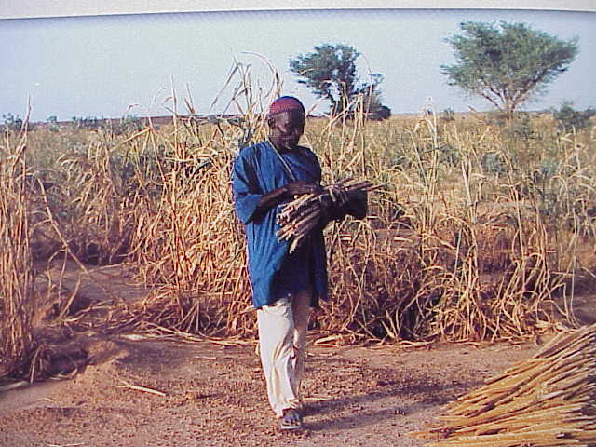
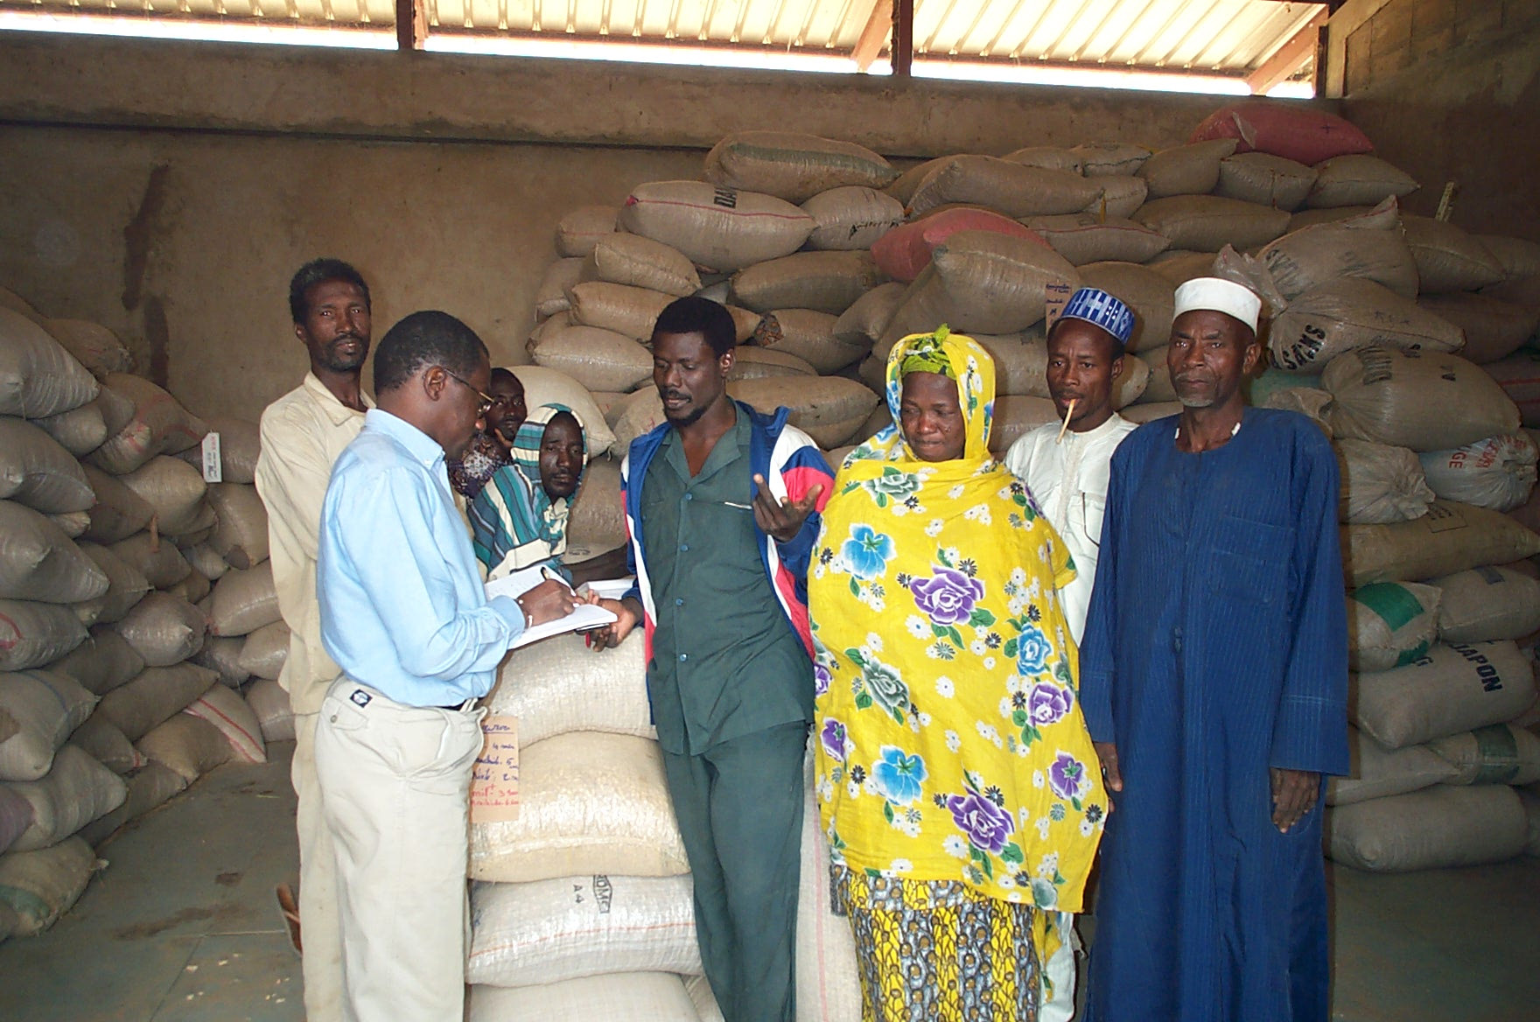

Domaine de Coopération II : Contribuer à assurer l'accès universel

aux services sociaux de base
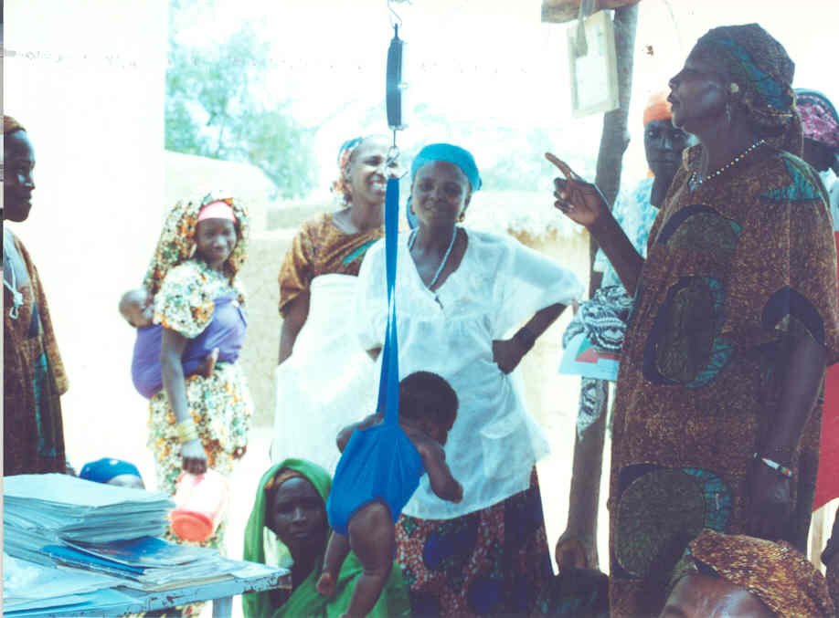
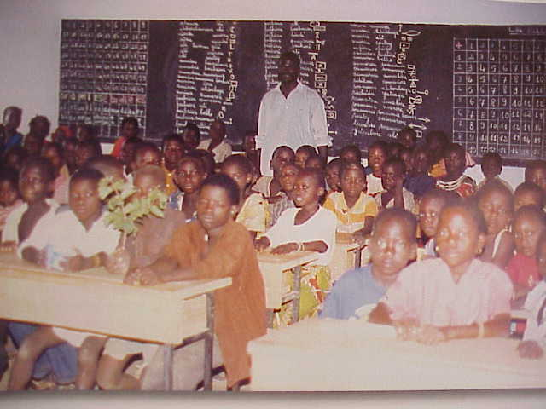

Domaine de Coopération III: Contribuer à assurer une bonne gouvernance et
une croissance durable mieux répartie
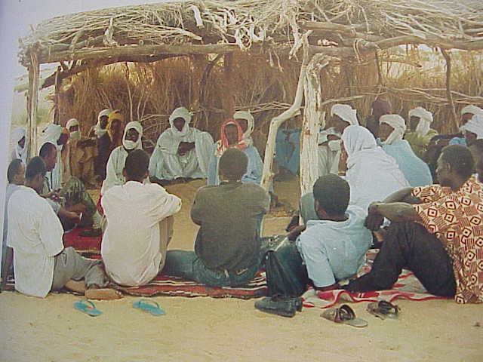
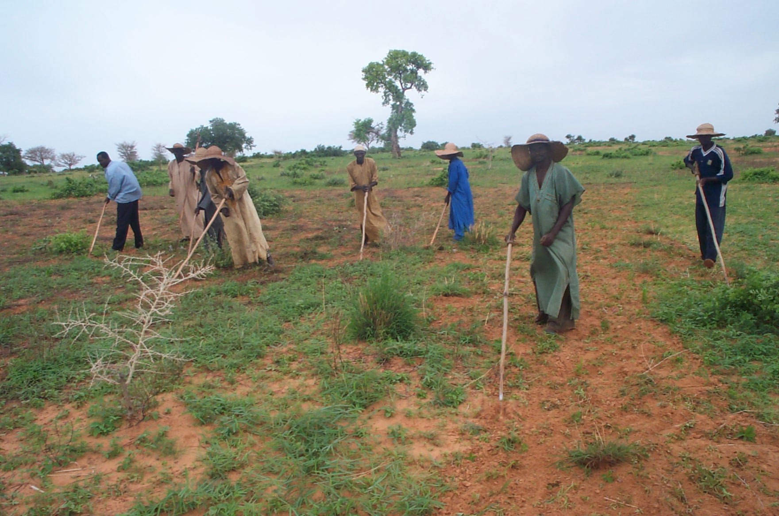

PNUD, Rapport sur la Coopération au Développement 2000
La SDR est en cours d'élaboration
(a) ‘Modalité’ fait référence à programmes de pays individuels par agences / programmes et projets parallèles ou conjoints

